

**国家电网公司**

**基建感知层建设**

**详细设计**

整体分工：平台侧试点单位编制，辺代侧南瑞编制。

**XXX单位/部门**

**XXXX年XX月**

|  |  |  |  |  |  |
| --- | --- | --- | --- | --- | --- |
| 文件编号： | | 生效日期： | | 受控编号： | |
| 密级： | | 版次：Ver | | 修改状态： | |
| 总页数 |  | 正文 |  | 附录 |  |
| 架构师： | | 审核： | | 批准： | |

文档修改记录

|  |  |  |  |  |
| --- | --- | --- | --- | --- |
| 版本 | 日期 | 修改页 | 作者 | 批准人 |
| V1.0 |  |  |  |  |
|  |  |  |  |  |
|  |  |  |  |  |
|  |  |  |  |  |
|  |  |  |  |  |
|  |  |  |  |  |
|  |  |  |  |  |
|  |  |  |  |  |
|  |  |  |  |  |
|  |  |  |  |  |
|  |  |  |  |  |
|  |  |  |  |  |
|  |  |  |  |  |
|  |  |  |  |  |

目 录

1概述 1

1.1编写目的 1

1.2术语与定义 1

1.3参考资料 1

2标准和规范 1

2.1引用的标准和规范 1

2.2拟制定的标准和规范 2

3系统总体框架 2

3.1项目概览 2

3.2总体设计原则 2

3.3总体技术路线 3

3.4架构遵从 3

4业务能力视图 5

4.1业务目标 5

4.2业务流程 5

4.3业务信息 5

5功能视图 6

5.1角色定义 6

5.2功能视图 6

5.3功能清单 6

6系统数据视图 6

6.1概念数据模型 6

6.2逻辑数据模型 7

6.3数据分类 8

6.4数据流转 9

6.5数据存储与分布 10

6.6数据字典 10

7系统组件视图 10

7.1系统逻辑分层 10

7.2组件关联设计 11

7.3组件时序设计 12

7.4功能组件设计 12

7.5接口组件设计 13

7.6公共组件设计 15

8系统交互视图 16

8.1 XXX模块设计 16

9系统安全视图 17

9.1总体安全视图 17

9.2应用安全 18

9.3数据安全 19

9.4主机安全 20

9.5网络安全 20

9.6终端安全 21

9.7其他 21

10 接口设计 21

11模块详细设计 22

11.1 xx模块设计 22

12附录 23

12.1系统组件视图 23

12.2逻辑数据实体分项定义 24

图 表

图1 <网上营业厅>功能层级图 6

图2 跨网省调动管理流程 7

图3 设备主数据维护_非项目新增 8

图4 <网上营业厅>功能层级图 9

图5 概念数据模型 11

图6 数据模型 12

图7 数据流转图 13

图8 系统逻辑分层图 15

图9 组件关联图 16

图10 功能组件图 17

图11 公共组件图 18

图12 系统总体集成图 19

图13 界面集成图 20

图14 应用集成设计图 21

图15 数据集成设计图 22

图16 部署单元 24

图17 部署节点 25

图18 物理部署视图 26

图19 灾备逻辑架构视图 29

## 概述

### 编写目的

此概要设计说明文档的编写目的是为项目组后续开展详细设计、系统建设与实现、系统测试提供依据。

*【编写说明】编写这份概要设计说明书的目的、适用范围。*

*【示例】*

*此概要设计说明文档的编写目的是为项目组后续开展详细设计、系统建设与实现、系统测试提供依据。*

### 术语与定义

*【编写说明】列出本文档中所用到的术语的定义和缩写词的原词组及含义。*

*【示例】*

*1、SG-ERP总体架构：继承SG186工程八大业务应用，发展建设新一代十大业务应用；发展SG186工程集成模式，围绕业务融合场景推进多业务集成；发展SG186工程业务应用高级分析体系，建设智能决策支撑体系；继承SG186工程一体化信息平台，建设互动性更强、可视化更优的信息展现服务，实现柔性的业务应用集成服务，提升数据中心的业务连续性保障与数据资源全面管理与利用能力，提升信息网络覆盖范围与承载能力，构建集约化的基础设施服务；继承SG186工程保障体系，强化信息管控，构建扁平高效的运行维护体系。SG-ERP总体架构包含业务架构、应用架构、数据架构和技术架构四个重要组成部分。*

*2、业务架构：是信息化总体架构的起点，业务架构定义了在总体企业战略指导下希望实现的业务能力及其关系。*

*3、劳动计划管理：国家电网公司总部人资部每年年末都制定公司各单位的下一年度的招聘或调动计划方案，并对其下各单位上报各类人员的招聘计划数进行审批。年中可能存在某些单位对人力资源计划管控进行调整，比如遇上重大自然灾害或者单位重组，计划调整与计划申报流程一样，也是公司各单位上报总部人资部进行审批。*

本设计文档中涉及到的术语详细定义及说明如下：

表1-1 术语与定义

|  |  |  |
| --- | --- | --- |
| **序号** | **名词** | **相关解释** |
| 1 | 单项工程 | 单项工程是只在一个建设工程项目中，具有独立设计文件，竣工后能独立发挥生产能力或效益的工程项目。 |
| 2 | 标段 | 同一单位无法承接过大的项目或者单一项目中各个分块对建设单位的要求不一样，就会分包或者分标段。例如电网变电站单项工程经常会划分为土建标段和电气标段，而规模较大的线路单项工程则会按照线路长度划分为多个标段进行管理 |
| 3 | 参建单位 | 参与国家电网公司基建工程建设的设计、施工、监理等服务供应商。 |
| 4 | 建设单位 | 管理国家电网公司基建工程的业主单位，包括国网交流公司、国网直流公司、各省公司项目管理中心、各地市公司等。 |
| 5 | MQTT发布者 Publisher | 发布者是从客户端向服务端主动发送消息，或从服务端向客户端主动发送消息的一方。 |
| 6 | MQTT订阅者 Subscribe | 订阅者是订阅以请求接收相关的应用消息，取消订阅以移除接收应用消息的一方。 |
| 7 | MQTT代理 MQTT-Broker | MQTT代理是接收来自客户端的网络连接，接收客户端发布的应用消息，处理客户端的订阅请求。 |
| 8 | 主题名 Topic | 标注应用程序消息的标签。 |
| 9 | 消息体 Payload | MQTT数据包中的具体内容。 |
| 10 | MQTT | 消息队列遥测传输协议（Message Queueing Telemetry Transport Protocol） |
| 11 | CoAP | 受限应用协议（Constrained Application Protocol） |
| 12 | DDS | 面向实时系统的数据分布服务（Data Distribution Service for Real-Time Systems） |
| 13 | HTTP | 超文本传输协议（HyperText Transfer Protocol） |

### 参考资料

*【编写说明】列出参考资料的作者、标题、编号、发表日期、出版单位或资料来源等信息。*

*【示例】*

*1、国家电网公司 “十二五”人力资源信息化发展规划*

*2、关于开展人力资源管理信息系统完善提升工作的通知  
增加边缘侧参考资料*

1. 《国家电网公司“十三五”信息发展规划》
2. 《国家电网公司十二项配套政策》《国家电网公司项目部标准化管理手册（2018版）》
3. 《国家电网公司关于印发2018年基建信息化重点工作的通知》(国家电网基建〔2018〕157号)
4. 《国网基建部关于进一步加强输变电工程施工安全风险管控的通知》(基建安质〔2018〕67号)
5. 《国网信通部关于进一步加强移动应用安全防护工作的通知》(信通技术〔2015〕148号)

## 2标准和规范

### 引用的标准和规范

*【编写说明】列出本文档所引用的标准规范，并明确指出其所在的视图。*

*如果缺少硬件标准规范，需自行添加。*

表 引用的标准和规范

|  |  |  |  |
| --- | --- | --- | --- |
| 序号 | 所在视图 | 标准名称 | 标准文号 |
| 1 | 系统组件视图 | * 《国家电网公司信息化架构(SG-EA)》 * 《国家电网公司信息系统非功能性需求规范》 * 《国家电网公司信息化SG-ERP架构设计（2017版）》 | Q/GDW 11209-2014  Q/GDW 11212-2014  国家电网信通〔2018〕112号 |
| 2 | 系统数据视图 | * 《国家电网公司公共信息模型(SG-CIM)》 * 《国家电网公司信息化架构(SG-EA)》 | Q/GDW703-2012  Q/GDW 11209-2014 |
| 3 | 系统集成视图 | * 《计算机软件配置管理计划规范》 | GB/T 12505—1990 |
| 4 | 系统逻辑部署视图 | * 《计算机软件配置管理计划规范》 * 《国家电网公司应用软件通用安全要求》 * 《计算机软件配置管理计划规范》 * 《国家电网有限公司移动作业应用安全防护方案》 * 《国家电网有限公司移动作业终端分类配置规范》 | GB/T 12505—1990  Q/GDW 597-2011  GB/T 12505—1990  国家电网信通〔2018〕529号  国家电网信通〔2018〕529号 |
| 5 | 系统物理部署视图 | * 《计算机软件配置管理计划规范》 * 《国家电网公司应用软件通用安全要求》 * 《计算机软件配置管理计划规范》 * 《国家电网有限公司移动作业应用安全防护方案》   《国家电网有限公司移动作业终端分类配置规范》 | GB/T 12505—1990  Q/GDW 597-2011  GB/T 12505—1990  国家电网信通〔2018〕529号  国家电网信通〔2018〕529号 |
| 6 | 系统安全视图 | * 《国家电网有限公司移动作业应用安全防护方案》 * 《国家电网有限公司移动作业终端分类配置规范》 |  |

### 拟制定的标准和规范

*【编写说明】列出本文档所计划制定的标准规范。*

*如果实际项目中没有，可以写无*

表 拟制定的标准和规范

|  |  |  |  |  |
| --- | --- | --- | --- | --- |
| 序号 | 标准名称 | 标准摘要 | 拟替换的标准 | 责任单位 |
| *1* | *国家电网公司主数据管理平台物料主数据标准* | *根据国家电网公司现有主数据管理体系，结合统一主数据管理的业务特点，为对物料主数据管理制定标准* | *建议替换的标准* | *必填项，明确标准编制单位* |
| *2* | *国家电网公司主数据管理平台供应商主数据标准* | *根据国家电网公司现有主数据管理体系，结合统一主数据管理的业务特点，为对供应商主数据管理制定业务标准* |  | *必填项，明确标准编制单位* |
|  |  |  |  |  |

## 3系统总体框架

### 项目概览

*【编写说明】描述本项目总体概况、目标系统简述、业务目标与于业务需求映射关系、项目组成、项目边界等。*

### 总体设计原则

*【编写说明】描述为达到目标系统设计所应遵循的原则。*

*在系统建设实施过程中，将遵循以下几个原则：*

*规范性原则：按照国家电网公司“SG-ERP”工程整体规划，遵循国家电网公司制定的物资编码规范等标准化设计成果，推进技术规范书、合同模板、招标文件等数据文件的标准化、结构化、规范化等工作。*

*融合适应性原则：国网公司通过SG186工程建成完备的一体化信息集成平台，系统架构的设计必须遵循融合适应的原则，系统架构中各组件的部署与集成方案应充分考虑一体化平台相关的技术政策与原则，保证建成的系统能够在国网公司一体化平台上平滑运行，实现与相关业务应用的紧密融合。*

### 总体技术路线

#### 平台侧

感知层业务服务平台设总共包含6个专题项目，采用如下技术路线。

表 3-1总体技术路线

| **分类** | **平台选型规则** |
| --- | --- |
| 技术选型 | 界面展现技术：HTML5、JSP、Ajax等 |
| 服务器开发技术：Java、java EE 、C#、servlet、jdbc等 |
| 客户端开发技术：C/C++、VB、java等 |
| 数据访问技术： JDBC、JNDI、BDCP、OGG12.2、UEP |
| 移动端展现技术：HTML5、JavaScript |
| 操作系统：主流Linux系统 |
| 部署模式 | 省公司部署 |
| 开发平台 | 应用端开发平台：SG-UAP2.8, SG-UAP3.0（含移动应用），移动端开发平台:Android5.0及以上 |
| 中间件 | Tomcat 8.0 以上 |
| 流程引擎：BPM 3.7 |
| 数据库 | Oracle 11.2.0.4、MongoDB3.2.10、mysql5.5以上 |
| 开源软件 | Redis5.0.2、MongoDB3.2.10 |
| 与浏览器兼容性 | Windows7 操作系统：浏览器：IE9+chrome 50 |
| Windows10操作系统：浏览器：IE9+chrome 50 |

#### 边缘侧

边缘测包含嵌入式App和手持终端App两个项目，采用如下技术路线。

表 3-2总体技术路线

| **分类** | **边缘选型规则** |
| --- | --- |
| 技术选型 | 界面展现技术：HTML5、CSS、Ajax等 |
| 容器开发：C++, Sandbox, Docker等 |
| 客户端开发技术：C++, Android, Nodejs等 |
| 数据访问技术： JDBC、JNDI、BDCP、OGG12.2、UEP |
| 移动端展现技术：Android |
| 操作系统：主流Linux系统 |
| 部署模式 | 边缘部署 |
| 开发平台 | 应用端开发平台：Visual Studio Code，移动端开发平台:Android5.0及以上 |
| 中间件 | ZeroMQ 2.2.x |
| 数据库 | Sqlite3.7.1以上、mysql5.5以上 |
| 开源软件 | Redis5.0.2 |
| 与浏览器兼容性 | Windows7 操作系统：浏览器：IE9+chrome 50 |
| Windows10操作系统：浏览器：IE9+chrome 50 |

### 架构遵从

#### 业务架构

##### 平台侧

基于电网建设域，遵循省公司基建全过程综合数字化平台业务，拓展省公司感知层业务。 感知层业务服务平台共涉及6个业务专题，新增功能（包括：人员状态、环境监测、施工机械、智能识别、质量监测、安全工器具），如下图所示：



图3-4-1：感知层业务服务平台业务架构

表 业务架构遵从对照

|  |  |  |
| --- | --- | --- |
| 业务域 | 电网建设 | |
| 业务职能 | | |
| 系统架构：业务功能 | 业务架构：业务职能 | 遵从说明 |
| 人员信息模块 | 人员状态 | 细化 |
| 现场人员自动管控 | 人员状态 | 参照 |
| 统计分析 | 人员状态 | 细化 |
| 统计分析 | 环境监测 | 细化 |
| 预警报警 | 环境监测 | 细化 |
| …… | …… | …… |

##### 边缘侧

*【编写说明】描述本系统架构对业务架构的遵从情况。此章节平台类型系统可裁剪。*

*“业务架构：业务域”应引用总体架构蓝图业务架构部分，如蓝图规划中没有相应设计，应遵循架构资产修编流程，提出架构资产修编申请。*

*“系统架构：业务功能”仅需逐一列出《软件需求规格说明书》中的第一级业务功能；“业务架构：业务职能”需参考总体架构设计蓝图的业务架构部分，说明业务功能所对应的业务职能；“遵从说明”描述系统业务功能与业务职能的遵从关系，可选项为：遵从、细化、参照（总体业务架构中没有对应项）。*

表 业务架构遵从对照

|  |  |  |
| --- | --- | --- |
| 业务域 | *营销管理* | |
| 业务职能 | | |
| 系统架构：业务功能 | 业务架构：业务职能 | 遵从说明 |
| *电量电费* | *电量电费管理* | *细化* |
|  |  |  |
| 业务流程 | | |
| 系统架构：业务流程 | 业务架构：业务流程（子流程） | 遵从说明 |
| *跨网省调动管理流程* | *员工管理流程* | *细化* |

基建全过程综合数字化管理平台感知层及网络层建设开展，边缘代理装置作为感知层建设中的关键节点，实现基建现场感知数据的多协议适配接入和互联互通。边缘代理装置应具备感知层数据的汇聚、计算、转发等功能，此部分功能由设备中的软件实现，需进行开发与测试。包括智能终端接入、智能分析、实时告警等业务功能，如下图所示：



表 业务架构遵从对照

|  |  |  |
| --- | --- | --- |
| 业务域 | 电网建设 | |
| 业务职能 | | |
| 系统架构：业务功能 | 业务架构：业务职能 | 遵从说明 |
| 环境自动感知 | 智能终端接入 | 细化 |
| 施工装备 | 智能终端接入 | 细化 |
| 安全工器具 | 智能终端接入 | 细化 |
| 人员状态 | 智能终端接入 | 细化 |
| 智能识别 | 智能终端接入 | 细化 |
| 视频监控告警 | 实时告警服务 | 细化 |
| …… | …… | …… |

#### 应用架构

##### 平台侧



图2 感知层业务服务平台应用架构图

表3-4 应用架构遵从对照

|  |  |  |
| --- | --- | --- |
| 应用架构：应用域 | 电网建设应用 | |
| 应用架构：应用 | 电网建设 | |
| 系统架构：一级功能 | 应用架构：一级应用功能 | 遵从说明 |
| 基本信息 | 人员状态 | 细化 |
| 人员信息模块 | 人员状态 | 参照 |
| 统计分析 | 人员状态 | 细化 |
| 基础功能 | 环境监测 | 细化 |
| 统计分析 | 环境监测 | 细化 |
| 预警报警 | 环境监测 | 细化 |
| …… | …… | …… |
|  |  |  |

##### 边缘侧

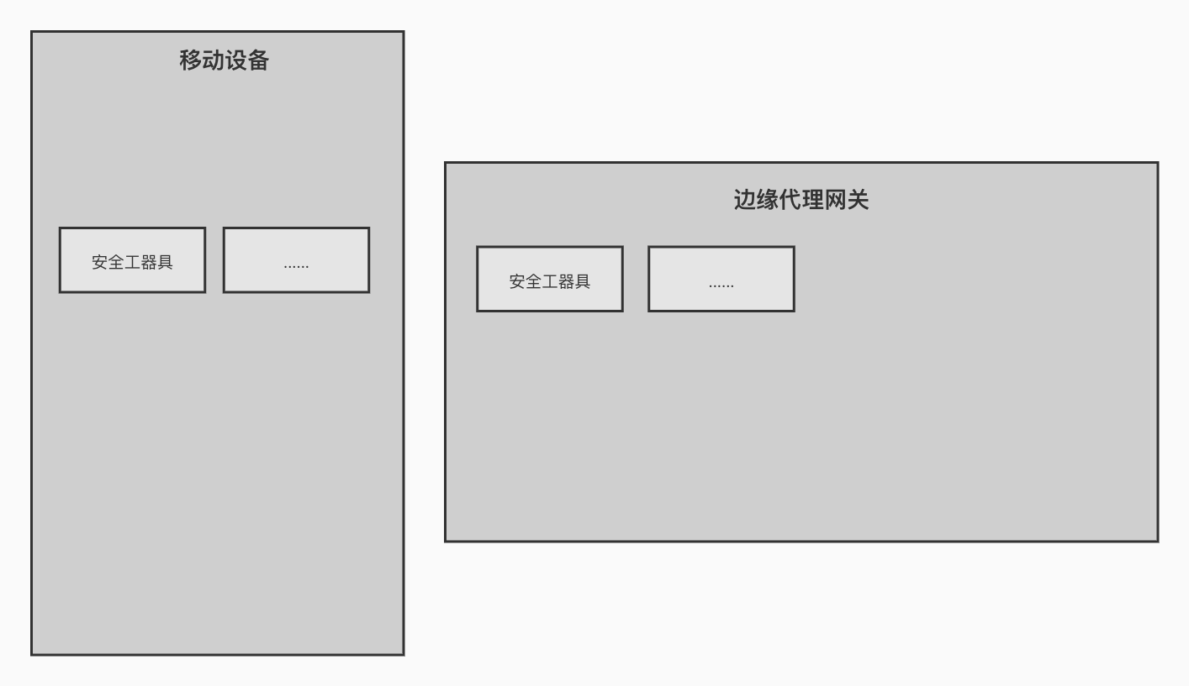

*【编写说明】描述本系统架构对应用架构的遵从情况。此章节平台类型系统可裁剪。*

*“应用架构：应用域”，说明系统所对应实现的应用所属的应用域；*

*“应用架构：应用”，说明系统所对应实现的应用，如实现多个应用，需要逐一列出；*

*“应用架构：应用域”和“应用架构：应用”应引用总体架构蓝图应用架构部分，如蓝图规划中没有相应设计，应遵循架构资产修编流程，提出架构资产修编申请。*

*“系统架构：一级功能”仅需逐一列出《软件需求规格说明书》中的第一级系统功能；“应用架构：一级应用功能”需参考总体应用架构蓝图资产，说明系统功能所对应的应用功能；“遵从说明”描述系统功能与应用功能的遵从关系，可选项为：遵从、细化、参照（总体应用架构中没有对应项）。*

表 应用架构遵从对照

|  |  |  |
| --- | --- | --- |
| 应用架构：应用域 | 电网建设应用 | |
| 应用架构：应用 | 电网建设 | |
| 系统架构：一级功能 | 应用架构：一级应用功能 | 遵从说明 |
| 边缘代理应用APP | 设备管理、信息展示 | 细化 |
| 边缘代理嵌入App | 数据汇集、计算、转发 | 细化 |

配图简述应用架构



图3 感知层边缘代理应用架构图

表 应用架构遵从对照

|  |  |  |
| --- | --- | --- |
| 业务域 | 电网建设 | |
| 业务职能 | | |
| 系统架构：业务功能 | 业务架构：业务职能 | 遵从说明 |
| 环境自动感知 | 智能终端接入 | 细化 |
| 施工装备 | 智能终端接入 | 细化 |
| 安全工器具 | 智能终端接入 | 细化 |
| 人员状态 | 智能终端接入 | 细化 |
| 智能识别 | 智能终端接入 | 细化 |
| 视频监控告警 | 实时告警服务 | 细化 |
| …… | …… | …… |

#### 数据架构

##### 平台侧

数据架构遵循SG-CIM数据模型，对结构化数据、非结构化数据、海量准实时数据提供统一规划。感知层业务服务平台信息系统继续沿用了已有基建全过程的数据架构，在已有的数据架构基础上依据《感知层业务服务平台-软件需求规格说明书》新增……。在已有的数据架构基础上数据模型中新增……数据对象，并对部分已有数据对象的字段信息、字段类型、长度等进行了数据结构调整与优化。本期信息化建设过程中新增数据对象……个，继续沿用已有的数据对象……个，其中补充完善……个已有的数据对象。

表 3‑3 数据架构遵从对照表

| 数据域 | 项目 | |
| --- | --- | --- |
| 数据主题 | 项目执行 | |
| 系统架构：数据实体 | 数据架构：数据实体 | 遵从说明 |
| 工程信息 | 项目基本信息 | 遵从 |
| 项目部信息 | 项目部基本信息 | 遵从 |
| 合同信息 | 合同信息 | 遵从 |
| 参建单位信息 | 参建单位信息 | 细化 |
| …… | …… | …… |
|  |  |  |

##### 边缘侧

*【编写说明】描述本系统架构对数据架构的遵从情况。此章节平台类型系统可裁剪。*

*“数据域”和“数据主题”应引用总体架构蓝图数据架构部分，如蓝图规划中没有相应设计，应遵循架构资产修编流程，提出架构资产修编申请。*

*“系统架构：数据实体”需逐一列出系统涉及到的业务数据实体；“数据架构：数据实体”需参考总体数据架构蓝图资产，列出对应的数据实体；“遵从说明”描述系统数据实体与总体数据架构数据实体的遵从关系，可选项为：遵从、细化、参照（总体数据架构中没有对应项）。*

表 数据架构遵从对照

|  |  |  |
| --- | --- | --- |
| 数据域 | *人力资源管理* | |
| 数据主题 | *员工* | |
| 系统架构：数据实体 | 数据架构：数据实体 | 遵从说明 |
| *学员* | *员工* | *细化* |
|  |  |  |

数据架构遵循SG-CIM数据模型，对结构化数据、非结构化数据、海量准实时数据提供统一规划。感知层边缘代理信息系统继续沿用了已有基建边缘代理的数据架构，在已有的数据架构基础上依据《感知层业务服务平台-软件需求规格说明书》新增……。在已有的数据架构基础上数据模型中新增……数据对象，并对部分已有数据对象的字段信息、字段类型、长度等进行了数据结构调整与优化。本期信息化建设过程中新增数据对象……个，继续沿用已有的数据对象……个，其中补充完善……个已有的数据对象。

表 数据架构遵从对照

| 数据域 | 项目 | |
| --- | --- | --- |
| 数据主题 | 项目执行 | |
| 系统架构：数据实体 | 数据架构：数据实体 | 遵从说明 |
| 拉力传感器信息 | 设备信息 | 遵从 |
| 倾角传感器信息 | 设备信息 | 遵从 |
| 沉降传感器信息 | 设备信息 | 遵从 |
| 现场人员 | 作业人员信息 | 细化 |
| …… | …… | …… |
|  |  |  |

#### 技术架构

##### 平台侧

技术架构遵循国网统一技术路线，符合《国家电网公司软硬件目标架构设计规范》技术平台架构要求，建设开放、柔性、灵活、可扩展的体系架构。感知层业务服务平台整体采用微服务、微应用架构，技术架构按照云基础设施层、平台服务层、微服务层、应用服务层进行层级划分。应用服务层提供统一应用服务入口，公共服务层包括基础服务、业务服务为应用层提供服务，数据层接收处理业务数据为公共服务层中业务服务提供统一数据服务接口。技术架构图如下图:

图3：技术架构图

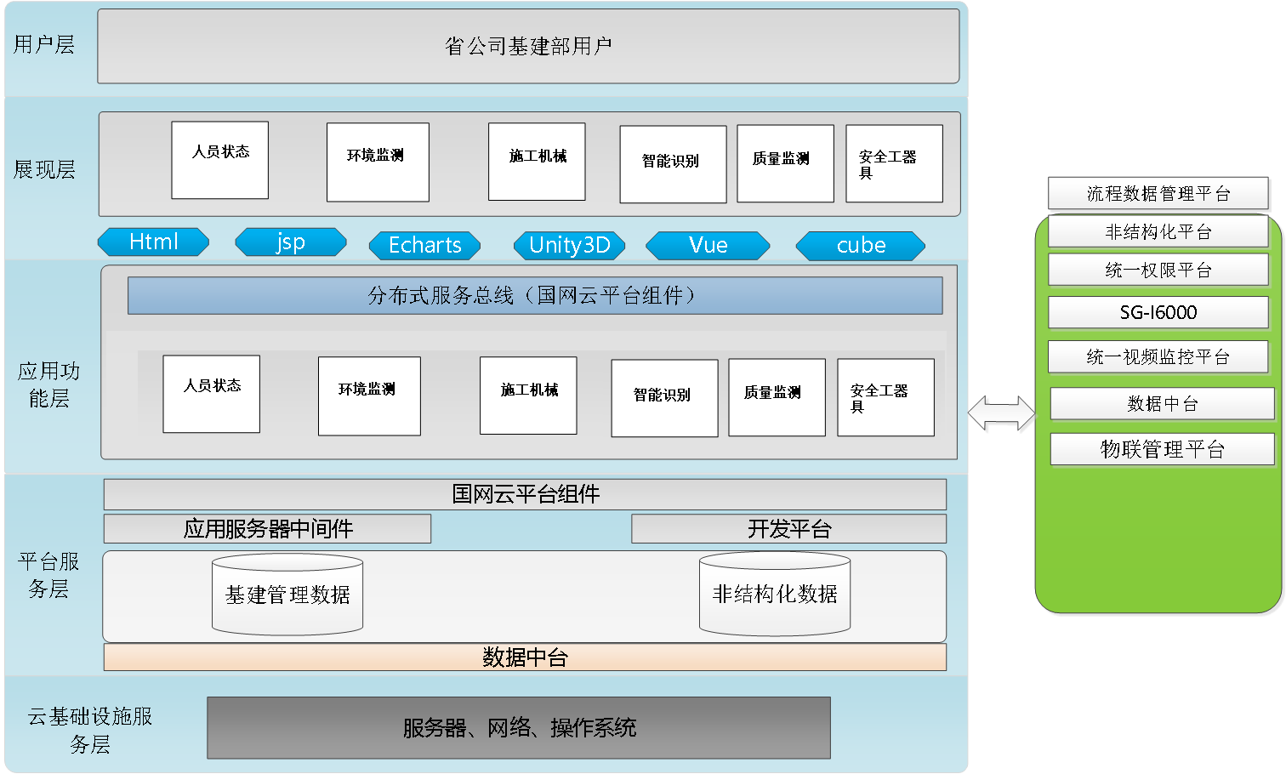

表3-4 技术架构遵从对照

|  |  |  |
| --- | --- | --- |
| 本系统名称 | 总体架构：系统名称 | 遵从说明 |
| 感知层业务服务平台 | 感知层业务服务平台 | 遵从 |
| 集成场景 | | |
| 系统架构：集成场景 | 技术架构：集成场景 | 遵从说明 |
| 统一权限管理平台 | 数据集成 | 遵从 |
| 物联管理中心 | 数据集成 | 遵从 |
| 产品标准 | | |
| 系统架构：软件产品 | 技术架构：软件产品 | 遵从说明 |
| CentOS 7.5 | CentOS 7.5 | 遵从 |
| 阿里云平台中间件 | 阿里云平台中间件 | 遵从 |
| 阿里云数据库（RDS） | 阿里云数据库（RDS） | 遵从 |
| SG-UAP | SG-UAP | 遵从 |
| 阿里云缓存数据库Redis4.0.、 | 阿里云缓存数据库 Redis4.0.、 | 遵从 |
| MongoDB3.2.10 | MongoDB3.2.10 | 开源软件 |

##### 边缘侧

*【编写说明】描述本系统架构对技术架构的遵从情况。*

*“总体架构：系统名称”应引用总体架构蓝图技术架构部分，如蓝图规划中没有相应设计，应遵循架构资产修编流程，提出架构资产修编申请。*

*配图简述技术架构*

技术架构遵循国网统一技术路线，符合《物联管理平台技术和功能规范》标准要求，建设开放、灵活、可扩展的体系架构。边缘侧平台由消息总线，数据总线，MQTT服务，AI计算服务，协议转换服务，应用APP， 对外接口等服务构成。消息总线负责各个应用APP共享数据，消息通信；其中MQTT服务，AI计算服务，协议转换服务作为基础服务，为上层应用APP提供基础能力，技术架构图如下图:

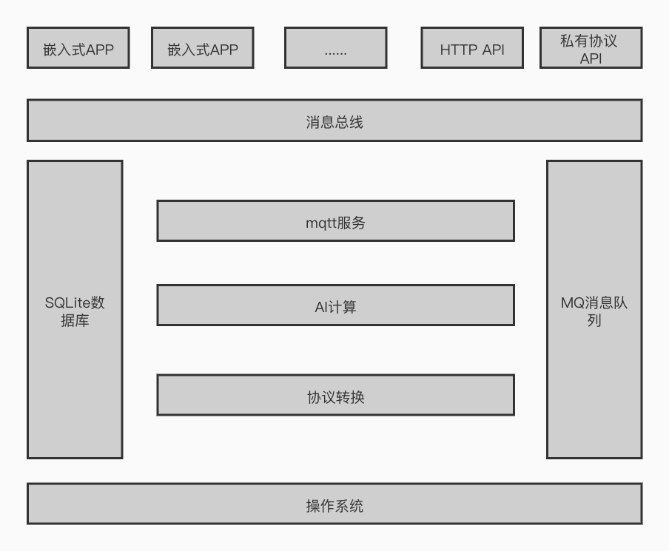

表 技术架构遵从对照

|  |  |  |
| --- | --- | --- |
| 本系统名称 | 总体架构：系统名称 | 遵从说明 |
| 应用APP | 应用APP | 遵从 |
| 集成场景 | | |
| 系统架构：集成场景 | 技术架构：集成场景 | 遵从说明 |
| 应用APP | 数据集成 | 遵从 |
|  |  |  |
| 产品标准 |  | |
| 系统架构：软件产品 | 技术架构：软件产品 | 遵从说明 |
| MQTT V3.1 | MQTT V3.1 | 遵从 |
| Redis5.0.2 | Redis5.0.2 | 遵从 |
| ZeroMQ 2.2.x | ZeroMQ 2.2.x | 遵从 |
| SQLite3.7.1 | SQLite3.7.1 | 遵从 |

## 业务能力视图

### 业务目标

*【编写说明】此处的业务功能应与《需求规格说明书》中的业务目标章节保持一致。*

### 业务流程

*【编写说明】此处的业务功能应与《需求规格说明书》中的业务流程章节保持一致。*

#### 人员状态

#### 环境监测

本次建设内容，全部为填报类功能，没有流程报审。

#### 施工机械

#### 智能识别

#### 质量监测

#### 安全工器具

### 业务信息

*【编写说明】此处的业务流程应与《需求规格说明书》中的业务信息章节保持一致。*

#### 人员状态

#### 环境监测

##### 室外环境监测数据展示

表1 <室外环境监测数据展示>业务活动清单

|  |  |  |  |  |  |
| --- | --- | --- | --- | --- | --- |
| 业务活动编号 | 业务活动名称 | 使用岗位编号 | 依赖业务活动编号 | 业务活动内容描述 | 前置条件 |
| YW-GZ2-0001 | 设备信息 | 三个项目部人员 |  | 用户查看监测设备相关信息 | 有该功能使用权限。 |
| YW-GZ2-0002 | 监测信息 | 三个项目部人员 |  | 用户查看实时监测信息 | 有该功能使用权限。 |
|  |  |  |  |  |  |
|  |  |  |  |  |  |
|  |  |  |  |  |  |

编号规则：YW：业务，统一以此开头；GZ2：感知专题2，其他分别是GZ1~GZ6；0001 顺序号。

#### 施工机械

#### 智能识别

#### 质量监测

#### 安全工器具

## 功能视图

### 角色定义

*【编写说明】此处的功能视图应与《需求规格说明书》中的角色定义章节保持一致。*

表5-1：角色定义表

| 序号 | 角色 | 所属组织单元 | 职责 |
| --- | --- | --- | --- |
| 1 | 省公司基建分管领导 | 省公司建设部 | 根据总部各项业务管理要求，对本省基建各项业务总体负责。对基建工程建设过程中重大事项进行决策和协调。 |
| 2 | 省公司建设部主任 | 省公司建设部 | 具体落实总部各项业务管理要求，负责本省基建各项业务推进。协调解决工程建设中重大事项。 |
| 3 | 省公司建设部副主任 | 省公司建设部 | 按照分工，负责本省基建各专业业务推进。协调解决工程建设中本专业重大事项。 |
| 4 | 省公司建设部建设处处长 | 省公司建设部 | 根据总部各项管理要求，收集汇总本省年度电网投资计划中的项目计划，并对计划执行情况进行评价考核。 |
| 5 | 省公司建设部建设处专责 | 省公司建设部 | 辅助处长落实总部各项管理要求，收集汇总本省年度电网投资计划中的项目计划，并对计划执行情况进行评价考核。 |
| 6 | 省公司建设部项目管理处处长 | 省公司建设部 | 根据总部各项业务管理要求，负责推进本省基建各项业务开展。收集基层单位工程建设过程中的进度情况，并对建设过程中的问题进行协调。 |
| 7 | 省公司建设部项目管理处专责 | 省公司建设部 | 辅助处长，落实总部各项业务管理要求，具体负责推进本省基建各项业务开展。收集基层单位工程建设过程中的进度情况，并对建设过程中的问题进行协调。 |
| 8 | 省公司建设部安质处处长 | 省公司建设部 | 落实总部安全、质量业务管理要求，对本省在建基建工程的安全质量管理要求进行检查、考评。 |
| 9 | 省公司建设部安质处专责 | 省公司建设部 | 辅助处长，落实总部安全、质量业务管理要求，对本省在建基建工程的安全质量管理要求进行检查、考评。 |
| 10 | 省公司建设部技经处处长 | 省公司建设部 | 落实总部技经业务管理要求，按月汇总本省工程建设初步设计评审计划，并组织本省经研院具体开展评审工作，收集汇总本身个工程结算情况，并上报总部。 |
| 11 | 省公司建设部技经处专责 | 省公司建设部 | 辅助处长，落实总部技经业务管理要求，按月汇总本省工程建设初步设计评审计划，并组织本省经研院具体开展评审工作，收集汇总本身个工程结算情况，并上报总部。 |
| 12 | 省公司建设部计划评价处处长 | 省公司建设部 | 落实总部年度里程碑进度计划及工程建设各项进度要求，对本省建设管理单位任务完成情况进行考核评价。 |
| 13 | 省公司建设部计划评价处专责 | 省公司建设部 | 配合处长，落实总部年度里程碑进度计划及工程建设各项进度要求，对本省建设管理单位任务完成情况进行考核评价。 |
| 14 | 国网经研院技经专责 |  | 查看并跟踪各省公司造价管理专业上报数据，包括：可研估算管理、初设概算管理、招标及合同价管理、进度款及变更管理模块；审核各省公司上报的竣工结算数据 |
| 15 | 省经研院技经专责 | 建设管理中心 | 具体负责本省月度初步审计评审工程情况，收集初设、概算各类业务信息，根据总部安排开展初步设计评审。收集工程结算信息，并上报省市公司技经处审核。 |
| 16 | 建设管理单位基建分管领导 | 建管单位建设部 | 根据国网基建部、省市公司建设部各项管理要求，总体负责辖区范围内的工程建设，协调解决工程各类具体事项，并向省市公司建设部相关领导进行汇报。 |
| 17 | 建设管理单位建设部门主任 | 建管单位建设部 | 根据国网基建部、省市公司建设部各项管理要求，负责辖区范围内的工程建设，协调解决工程各类具体事项。 |
| 18 | 建设管理单位建设部门项目管理专责 | 建管单位建设部 | 具体落实国网基建部、省市公司建设部进度计划管理专业各项要求，对在建工程进展进行检查和考核评价，督促解决建设过程中出现的进度风险。 |
| 19 | 建设管理单位建设部门安全管理专责 | 建管单位建设部 | 具体落实国网基建部、省市公司建设部安全管理专业各项要求，对在建工程进行检查和考核评价，督促解决建设过程中出现的安全问题，规避安全作业风险。 |
| 20 | 建设管理单位建设部门质量管理专责 | 建管单位建设部 | 具体落实国网基建部、省市公司建设部质量管理专业各项要求，对在建工程进行检查和考核评价，督促解决建设过程中出现的质量问题，规避质量风险。 |
| 21 | 建设管理单位建设部门技术管理专责 | 建管单位建设部 | 具体落实国网基建部、省市公司建设部技术管理专业各项要求，落实依托工程开展新技术研究项目，收集项目、审核成果。 |
| 22 | 建设管理单位建设部门技经管理专责 | 建管单位建设部 | 落实总部、省市公司技经业务管理要求，按月上报本省工程建设初步设计评审计划，配合省经研院具体开展评审工作，收集汇总本身个工程结算情况，并上报省公司。 |
| 23 | 建设管理单位建设部门综合管理专责 | 建管单位建设部 | 落实总部、省市公司综合管理要求，对辖区范围内的系统内建设队伍进行考核评价。 |
| 24 | 业主项目经理 | 业主项目部 | 在工程现场，代表国网公司、各省市公司，对在建工程进行总体管理，按照各项管理要求对工程建设进度、安全质量风险、投资计划进行总体把控。 |
| 25 | 建设协调专责 | 业主项目部 | 配合业主项目经理，对工程建设过程中的进度问题等事项进行管理协调 |
| 26 | 安全管理专责 | 业主项目部 | 配合业主项目经理，对工程建设过程中的安全问题等事项进行管理协调 |
| 27 | 质量管理专责 | 业主项目部 | 配合业主项目经理，对工程建设过程中的质量问题等事项进行管理协调 |
| 28 | 造价管理专责 | 业主项目部 | 配合业主项目经理，对工程建设过程中的概算、结算等业务环节进行管理协调 |
| 29 | 技术管理专责 | 业主项目部 | 配合业主项目经理，对工程建设过程中新技术落实情况进行管理协调 |
| 30 | 总监理工程师 | 监理项目部 | 配合业主，按照工程建设各类标准、规范，对工程建设过程中的各类问题进行检查监督，及时发现现场作业安全、质量风险，并上报业主及时协调解决。 |
| 31 | 总监理工程师代表 | 监理项目部 | 配合总监理工程师，按照工程建设各类标准、规范，对工程建设过程中的各类问题进行检查监督，及时发现现场作业安全、质量风险，并上报业主及时协调解决。 |
| 32 | 专业监理工程师 | 监理项目部 | 配合总监理工程师，按照工程建设各阶段的专业技术标准、规范进行监督和检查，及时发现施工方的作业问题，并上报总监理工程师，协调解决。 |
| 33 | 安全监理工程师 | 监理项目部 | 配合总监理工程师，按照工程建设各阶段的专业技术标准、规范进行监督和检查，及时发现施工方的作业的安全风险，并上报总监理工程师，协调解决。 |
| 34 | 造价工程师 | 监理项目部 | 配合总监理工程师，根据国网、省市公司对于工程造价方面的业务管理规范，编制项目概算、结算报告。 |
| 35 | 监理员 | 监理项目部 | 具体落实现场各项监理要求，开展现场督导。 |
| 36 | 信息资料员 | 监理项目部 | 按照国网、省市公司建设管理各项要求，收集汇总建设施工过程中各类信息、资料。 |
| 37 | 项目经理 | 施工项目部 | 代表施工方总体负责现场作业施工各项工作开展，及时发现解决作业过程中各类问题并上报监理、业主协调解决。 |
| 38 | 项目副经理 | 施工项目部 | 配合项目经理，负责现场作业施工各项工作开展，及时发现解决作业过程中各类问题并上报监理、业主协调解决。 |
| 39 | 项目总工 | 施工项目部 | 配合项目经理，制订现场作业施工各项技术方案，提前规避作业施工风险。 |
| 40 | 项目安全员 | 施工项目部 | 配合项目经理，对现场作业施工安全风险进行检查，及时纠正现场作业人员的不合规行为。 |
| 41 | 项目质检员 | 施工项目部 | 配合项目经理，对现场作业施工质量问题进行检查，及时纠正现场作业人员的不合规行为。 |
| 42 | 项目技术员 | 施工项目部 | 配合项目经理，具体落实现场作业施工技术、工艺，指导作业人员开展作业施工。 |
| 43 | 项目造价员 | 施工项目部 | 配合项目经理，编制项目概算、结算报告，对工程造价进行具体评估、测算。 |
| 44 | 资料信息员 | 施工项目部 | 配合项目经理，按照建设管理各项要求，收集汇总建设施工过程中各类信息、资料。 |
| 45 | 材料员 | 施工项目部 | 配合项目经理，对建设施工过程中的物资、材料使用进行管理。 |
| 46 | 设计总工 | 设计项目部 | 代表设计单位总体负责现场设计各项工作开展，及时发现解决工程施工中的各类设计问题并上报监理、业主协调解决。 |

### 功能视图

*【编写说明】此处的功能视图应与《需求规格说明书》中的功能视图章节保持一致。*

#### 人员状态

#### 环境状态监测

##### 环境监测

图5-2：环境监测功能视图

#### 施工机械

#### 智能识别

#### 质量监测

#### 安全工器具

### 功能清单

*【编写说明】此处的功能清单应与《需求规格说明书》中的功能清单章节保持一致。*

#### 人员状态

#### 环境监测

##### 室外环境监测数据展示

表4-2：功能清单

| 功能点编号 | 功能点名称 | 功能简述 | 前置条件 | 实现方式 |
| --- | --- | --- | --- | --- |
|  |  |  |  |  |
| GN-GZ2-0001 | 室外环境监测数据展示 | 查看工程下的室外环境监测数据 | 有该功能使用权限。 | 平台侧PC |
|  |  |  |  | 平台侧PC/平台侧APP/边代侧嵌入式/边代控制器（四选一） |

编号说明：GN：功能，统一以此开头；GZ2：感知专题2，各专题分别采用GZ1~GZ6；0001顺序号。

#### 施工机械

#### 智能识别

#### 质量监测

#### 安全工器具

## 系统数据视图

### 概念数据模型

*【编写说明】对数据子主题进一步细化，通过概念数据模型设计出顶层概念数据实体。*

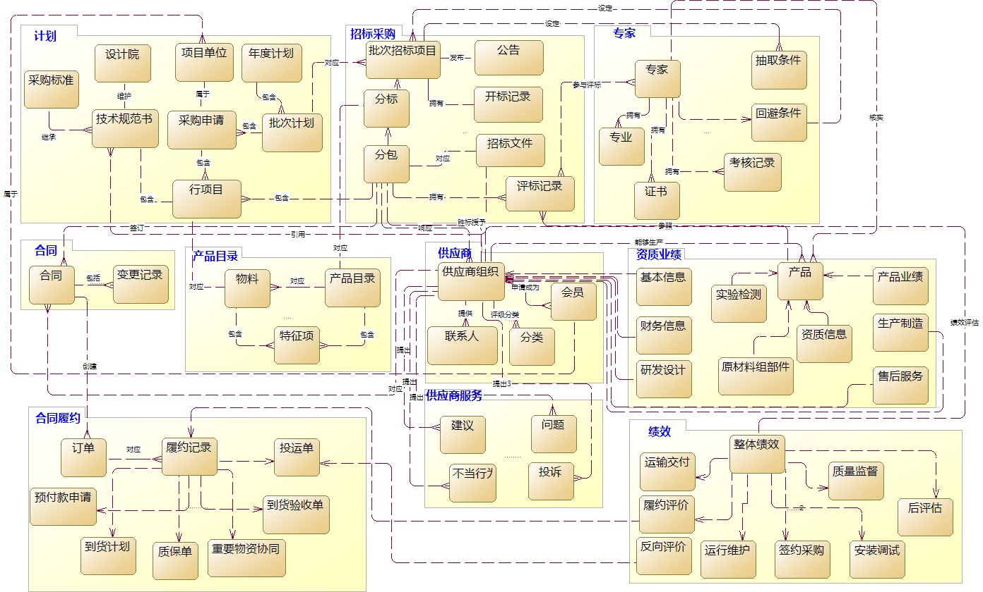

图10 概念数据模型

#### 人员状态

#### 环境监测

*见上方示例*

#### 施工机械

#### 智能识别

#### 质量监测

#### 安全工器具

### 逻辑数据模型

*【编写说明】描述本系统数据实体逻辑模型，包括数据实体间的逻辑关系，数据实体关键数据属性，数据实体键。*

*【示例】*



图11 数据模型

#### 人员状态

#### 环境监测

*见上方示例*

#### 施工机械

#### 智能识别

#### 质量监测

#### 安全工器具

### 数据分类

*【编写说明】描述本系统设计数据的分类*

*【示例】*

表 数据分类清单

|  |  |
| --- | --- |
| 数据实体 | 数据描述 |
| *XXX* | *结构化* |
| *Xxx* | *非结构化* |
| *Xxxx* | *主数据* |

#### 人员状态

#### 环境监测

表 6‑1数据分类清单

|  |  |
| --- | --- |
| **数据实体** | **数据描述** |
| 设备名称 | 结构化、主数据 |
| 设备型号 | 结构化、主数据 |
| 所属项目编码 | 结构化、主数据 |
| 单项目编码 | 结构化、主数据 |
| 标段编码 | 结构化、主数据 |
| 所属项目 | 结构化、主数据 |
| 单项目名称 | 结构化、主数据 |
| 标段名称 | 结构化、主数据 |
| 监测位置 | 结构化、主数据 |
| 时间 | 结构化、主数据 |
| 温度 | 结构化、主数据 |
| 湿度 | 结构化、主数据 |
| PM2.5 | 结构化、主数据 |
| PM10 | 结构化、主数据 |
| 风速 | 结构化、主数据 |
| 风向 | 结构化、主数据 |
| 气压 | 结构化、主数据 |
| 噪声 | 结构化、主数据 |
| …… | …… |

#### 施工机械

#### 智能识别

#### 质量监测

#### 安全工器具

### 数据流转

*【编写说明】描述主要数据在本系统及其相关系统的数据流向*

*【示例】*

**

图12 数据流转图

表 数据流转清单

|  |  |  |
| --- | --- | --- |
| 交换数据实体 | 源系统 | 目标系统 |
| 人员位置信息 | 边缘代理 | CIS |
|  |  |  |
|  |  |  |

### 数据存储与分布

*【编写说明】描述本系统相关数据在不同系统的分布以及存储方式。*

*【示例】*

表 数据存储清单

|  |  |
| --- | --- |
| 数据实体 | 存储系统名称 |
| 人员位置信息 | 基建平台（CIS） |
|  |  |

表 数据分布清单

|  |  |  |
| --- | --- | --- |
| 数据实体 | 基建平台（CIS） | 边缘侧 |
| 人员位置信息 | 接收 | 发送 |
|  |  |  |

*说明：*

### 数据字典

*【编写说明】系统涉及的数据表及字段描述*

*见附件数据字典*

## 系统组件视图

*【编写说明】系统的功能由一系列的组件协作实现。而组件是由一组紧密耦合的对象构成，通常用来完成独立的功能。组件类型一般可以分为平台组件、功能组件、公共组件和接口组件。公共组件分为可以重用的功能组件和质量属性相关的组件。*

*系统功能的实现是由承担不同功能的组件协作完成。为清晰界定组件职责和协作通讯方式，实现系统各个组成部分职责清晰和松耦合、高内聚的设计目标，将组件按其职责划分为不同的逻辑层次。*

### 系统逻辑分层

#### 平台侧



图13 系统逻辑分层图

表3 系统逻辑分层说明

|  |  |  |  |  |
| --- | --- | --- | --- | --- |
| **逻辑层次** | **职责描述** | **技术实现** | **逻辑层次依赖** | **层间通信** |
| 展现层 | 最终用户的使用界面，负责数据的展现，同时接受用户输入数据，并对输入的数据进行校验 | HTML、JSP、Jquery以及统一应用平台提供的MX界面展示标签 | 应用服务层 | 采用http协议进行传输 |
| 应用控制层 | 包括运行浏览器中的通信客户端和运行于服务端的服务接入点，平台内部服务调用支持RESTful、BlazeDS等接口 | 分布式服务总线 | 接口服务层 | RESTful接口 |
| 接口服务层 | 提供接口服务 | 遵循总体技术路线要求 | 业务逻辑层 | API调用 |
| 业务逻辑层 | 实现接口业务逻辑并提供共组组件和公共方法 | 遵循总体技术路线要求 | 数据访问层 | API调用 |
| 数据访问层 | 提供存储数据实体和数据访问 | 1、统一应用平台SG-UAP提供的ORM数据访问组件和JDBC方式  2、采用应用服务器中间件提供的JNDI方式作为数据源的配置方式 |  | API调用 |

#### 边缘侧

*【编写说明】首先给出系统逻辑分层图，然后按如下表格定义各层设计要素。*

*【注意】*

1. *下列表格要素是必须说明项，不限于下列表格定义的要素；*
2. *各逻辑层可以分章节说明。*

*【示例】*



图13 系统逻辑分层图

表 系统逻辑分层说明

|  |  |  |  |  |
| --- | --- | --- | --- | --- |
| **逻辑层次** | **职责描述** | **技术实现** | **逻辑层次依赖** | **层间通信** |
| 接入层 | 运行的采集 APP 是与电力终端设备或物联网对象交互的边缘侧服务，通过实现特定的业务接入协议与设备交互，包括但不限于采集设备数据、获取设备事件和控制设备。 | 数据通信API |  | 采用MODBS等协议进行传输 |
| 基础服务层 | 包含数据缓存、设备命令、模型管理、消息总线、服务总线等重要组件，该层的组件作为 边缘智能计算设备的基础服务，是边缘计算框架必不可少的支撑组件。 | 分布式服务总线 | 接入层 | API调用 |
| 支撑服务层 | 包含消息路由、函数计算、流计算及AI服务等高级微服务，为边缘智能计算设备提供灵活强大的边缘分析能力和智能分析能力。 | 遵循总体技术路线要求 | 基础服务层 | API调用 |
| 应用层 | 提供 SDK 开发应用，结合边缘智能计算设备的规则引擎、函数计算等技术，提供边缘计算的能力。 | 遵循总体技术路线要求 | 支撑服务层 | API调用 |
| 交互层 | 提供交互协议，可消除物联网互联互通的差异，作为边缘物联代理与云端交互的标准，规范云边交互的传输层协议技术、应用层协议和业务的消息类别、消息格式、消息语义、请求和响应时序关系等内容。 | 1、统一应用平台SG-UAP提供的ORM数据访问组件和JDBC方式  2、采用应用服务器中间件提供的JNDI方式作为数据源的配置方式 | 应用层 | API调用 |

### 组件关联设计

#### 平台侧

在展现层与应用服务层之间采用http协议进行通信，展现服务层作为客户端采用Ajax技术向应用控制层发起服务调用；应用控制层根据服务调用请求的不同，调用接口服务层提供的接口服务，通过接口服务调用业务逻辑层，业务逻辑层通过数据访问层取得数据，并将数据返回给业务逻辑层，业务逻辑层将数据组织成Json格式的报文返回给应用层，由展现层按需要的方式进行功能应用。



图14 组件关联图

#### 边缘侧

*【编写说明】描述功能组件间、功能组件与公共组件间的关联（依赖）关系。所谓的组件关联（依赖）是指为实现某项系统功能而需要的组件间关系。*



图14 组件关联图

*【注意】如一张图不便描述所有组件关联关系，可以分章节描述。*

表 组件关联清单

|  |  |  |  |
| --- | --- | --- | --- |
| 组件编号-名称 | 组件的方法 | 关联的组件编号-名称 | 关联的组件的方法 |
|  |  |  |  |

### 组件时序设计

*【编写说明】在此章节，对关键的接口组件，分组件绘制时序图，并进行说明。*

#### 平台侧

本项目平台侧组件时序总体设计如下：

（1）展现层包括各类功能前端操作WEB界面。

（2）用户在界面上操作按钮元素请求系统应用控制层

（3）应用控制层通过Controller调用接口服务层。

（4）接口服务层调用业务逻辑层实现方法。

（5）业务逻辑层再调用数据访问层获取数据。



图 7‑3组件时序图

依据组件关联设计，其中平台服务层典型的组件有 “服务交互”、“安全控制”、“事物管理”、“增删查改”等组件，主要实现各类应用服务处理、安全控制、事物管理、数据增删查改等功能的业务逻辑。其中：

* “服务交互”组件：实现对应用服务层的各类应用服务业务逻辑。
* “安全控制”组件：安全控制服务在交互式发生业务请求时，进行安全身份认证校验和安全授权校验。对参数信息进行验证，过滤非法字符信息，记录操作日志。如果安全认证成功，系统继续进行业务处理；如果安全认证失败，系统强制用户退出当前业务请求。
* “事物管理”组件：事物管理服务在用户提交业务请求时，为保证数据一致性对数据进行统一提交。记录事物日志，如果中间有任何一个操作出现异常，回滚之前所有操作；如果请求执行成功，返回对应的信息。
* “增删查改”组件时序图：逻辑层的“增删查改”组件提供场景应用数据的增、删、查、改服务，响应前端的服务请求，操作数据并且返回结果。

##### 5.3.1.1 消息队列组件

图 7‑3消息队列时序设计

分布式消息队列的访问分为生产者和消费者，生产者仅是简单的 send(),消费者则是一个复杂的监听服务，也即消息队列的客户端本身就是一个复杂的实现，分布式消息队列接口组件分别为生产者和消费者提供了 API，屏蔽复杂的实现机制。

#### 边缘侧

本项目边缘侧组件时序总体设计如下：

（1）交互层包括各类功能前端操作WEB界面。

（2）用户在APP上操作按钮元素请求系统应用层

（3）应用控制层通过API调用基础服务层消息总线。

（4）基础服务层调用接入层实现方法。

（5）接入层再调用通信协议对数据进行采集。

（6）数据由接入层返回，若需要存储，则到基础服务层进行存储。

（7）若为视频类数据，则返回技术服务层的AI计算服务模块进行分析。

消息序列如下所示：

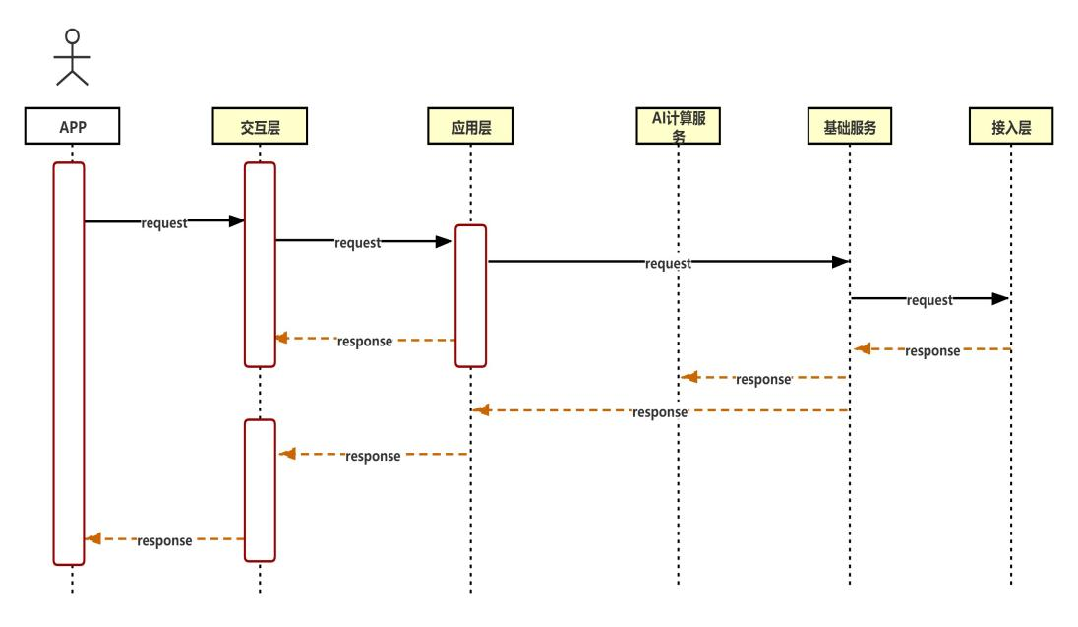

5.3.2 组件时序图

### 功能组件设计

*【编写说明】在此章节，首先绘制功能组件图，再按如下表格设计要素定义系统组件设计。*

#### 组件清单

*【编写说明】如果每层放置的组件很多，可以将每一层作为一个图进行绘制。*



图15 功能组件图

*【编写说明】列出功能组件清单*

表 功能组件清单

|  |  |  |  |  |  |
| --- | --- | --- | --- | --- | --- |
| 功能组件编号-名称 | 功能编号-名称 | 系统逻辑分层 | 包含的组件编号-名称 | 是否接口组件 | 非非功能性要求 |
| 1. *XX-xx功能组件* | 1. *XX-功能1* 2. *XX-功能2* | *展现层* | *XX-xx表单组件1* | *否* | *无* |
| *XX-xx报表组件1* | *否* | *无* |
| *应用层*  *…* | *XX-xx逻辑组件1* | *否* | *无* |
| *XX-xx接口组件2* | *是* | *只能在XX时间段内调用* |

##### 平台侧



图15 功能组件图

表5 功能组件清单

| **应用组件编号-名称** | **功能编号-名称** | **系统逻辑分层** | **包含的组件编号-名称** | **是否接口组件** | **非功能性要求** |
| --- | --- | --- | --- | --- | --- |
| S－001人员状态 | JJQGCZS_XMSL_F01 人员位置信息 | 展现层 | V－001文本框组件 | 否 |  |
| V－002日期控件 | 否 |  |
| V－003下拉控件 | 否 |  |
| V－004列表控件 | 否 |  |
| V－005树形控件 | 否 |  |
| V－006选择控件 | 否 |  |
| V－007上传组件 | 是 |  |
| V－008图表组件 | 否 |  |
| V－009文本域 | 否 |  |
| 应用服务层 | SE－001UAP服务交互组件 | 否 |  |
| 业务逻辑层 | L－001增删改查 | 否 |  |
| L－002压缩加密 | 否 |  |
| L－003安全控制 | 否 |  |
| L－004事务管理 | 否 |  |
| 公共层 | C－001日志 | 否 |  |
| C－002异常 | 否 |  |
| C－003消息 | 否 |  |
| C－004数据缓存 | 否 |  |
| C－005报表 | 否 |  |
| C－006任务调度 | 否 |  |
| 数据层 | D－001数据监控 | 否 |  |
| D－002数据持久 | 否 |  |
| S－002环境监测 | F_JJZSK_TPGL01 预警报警 | 展现层 | V－001文本框组件 | 否 |  |
| V－002日期控件 | 否 |  |
| V－003下拉控件 | 否 |  |
| V－004列表控件 | 否 |  |
| V－005树形控件 | 否 |  |
| V－006选择控件 | 否 |  |
| V－007上传组件 | 是 |  |
| V－008图表组件 | 否 |  |
| V－009文本域 | 否 |  |
| 应用服务层 | SE－001UAP服务交互组件 | 否 |  |
| 业务逻辑层 | L－001增删改查 | 否 |  |
| L－002压缩加密 | 否 |  |
| L－003安全控制 | 否 |  |
| L－004事务管理 | 否 |  |
| 公共层 | C－001日志 | 否 |  |
| C－002异常 | 否 |  |
| C－003消息 | 否 |  |
| C－004数据缓存 | 否 |  |
| C－005报表 | 否 |  |
| C－006任务调度 | 否 |  |
| 数据层 | D－001数据监控 | 否 |  |
| D－002数据持久 | 否 |  |
| S－003 施工机械 | YWGLFWUZX_WDSC-F01 施工装备管理 | 展现层 | V－001文本框组件 | 否 |  |
| V－002日期控件 | 否 |  |
| V－003下拉控件 | 否 |  |
| V－004列表控件 | 否 |  |
| V－005树形控件 | 否 |  |
| V－006选择控件 | 否 |  |
| V－007上传组件 | 是 |  |
| V－008图表组件 | 否 |  |
| V－009文本域 | 否 |  |
| 应用服务层 | SE－001UAP服务交互组件 | 否 |  |
| 业务逻辑层 | L－001增删改查 | 否 |  |
| L－002压缩加密 | 否 |  |
| L－003安全控制 | 否 |  |
| L－004事务管理 | 否 |  |
| 公共层 | C－001日志 | 否 |  |
| C－002异常 | 否 |  |
| C－003消息 | 否 |  |
| C－004数据缓存 | 否 |  |
| C－005报表 | 否 |  |
| C－006任务调度 | 否 |  |
| 数据层 | D－001数据监控 | 否 |  |
| D－002数据持久 | 否 |  |
| S－004 智能识别 | ZSZX_ZTJS_F02 违章预警信息 | 展现层 | V－001文本框组件 | 否 |  |
| V－002日期控件 | 否 |  |
| V－003下拉控件 | 否 |  |
| V－004列表控件 | 否 |  |
| V－005树形控件 | 否 |  |
| V－006选择控件 | 否 |  |
| V－007上传组件 | 是 |  |
| V－008图表组件 | 否 |  |
| V－009文本域 | 否 |  |
| 应用服务层 | SE－001UAP服务交互组件 | 否 |  |
| 业务逻辑层 | L－001增删改查 | 否 |  |
| L－002压缩加密 | 否 |  |
| L－003安全控制 | 否 |  |
| L－004事务管理 | 否 |  |
| 公共层 | C－001日志 | 否 |  |
| C－002异常 | 否 |  |
| C－003消息 | 否 |  |
| C－004数据缓存 | 否 |  |
| C－005报表 | 否 |  |
| C－006任务调度 | 否 |  |
| 数据层 | D－001数据监控 | 否 |  |
| D－002数据持久 | 否 |  |
| S－005质量监测 | SJWJHJCZC_JDKB_GCYCQK_001 质量检验监测设备管理 | 展现层 | V－001文本框组件 | 否 |  |
| V－002日期控件 | 否 |  |
| V－003下拉控件 | 否 |  |
| V－004列表控件 | 否 |  |
| V－005树形控件 | 否 |  |
| V－006选择控件 | 否 |  |
| V－007上传组件 | 是 |  |
| V－008图表组件 | 否 |  |
| V－009文本域 | 否 |  |
| 应用服务层 | SE－001UAP服务交互组件 | 否 |  |
| 业务逻辑层 | L－001增删改查 | 否 |  |
| L－002压缩加密 | 否 |  |
| L－003安全控制 | 否 |  |
| L－004事务管理 | 否 |  |
| 公共层 | C－001日志 | 否 |  |
| C－002异常 | 否 |  |
| C－003消息 | 否 |  |
| C－004数据缓存 | 否 |  |
| C－005报表 | 否 |  |
| C－006任务调度 | 否 |  |
| 数据层 | D－001数据监控 | 否 |  |
| D－002数据持久 | 否 |  |
| S－005质量监测 | SJWJHJCZC_JDKB_GCYCQK_001 质量检验监测设备管理 | 展现层 | V－001文本框组件 | 否 |  |
| V－002日期控件 | 否 |  |
| V－003下拉控件 | 否 |  |
| V－004列表控件 | 否 |  |
| V－005树形控件 | 否 |  |
| V－006选择控件 | 否 |  |
| V－007上传组件 | 是 |  |
| V－008图表组件 | 否 |  |
| V－009文本域 | 否 |  |
| S－005安全工器具 | ZNGSPT_AQGQJ-F001 人员管理 | 应用服务层 | SE－001UAP服务交互组件 | 否 |  |
| 业务逻辑层 | L－001增删改查 | 否 |  |
| L－002压缩加密 | 否 |  |
| L－003安全控制 | 否 |  |
| L－004事务管理 | 否 |  |
| 公共层 | C－001日志 | 否 |  |
| C－002异常 | 否 |  |
| C－003消息 | 否 |  |
| C－004数据缓存 | 否 |  |
| C－005报表 | 否 |  |
| C－006任务调度 | 否 |  |
| 数据层 | D－001数据监控 | 否 |  |
| D－002数据持久 | 否 |  |

##### 边缘侧



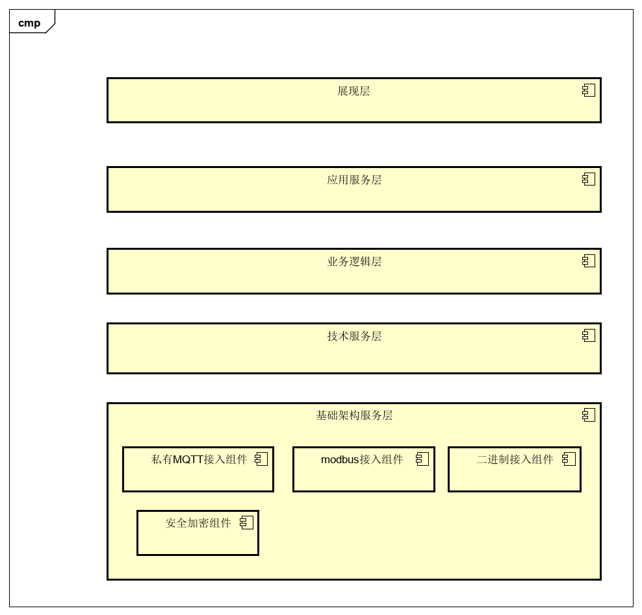

| **应用组件编号-名称** | **功能编号-名称** | **系统逻辑分层** | **包含的组件编号-名称** | **是否接口组件** | **非功能性要求** |
| --- | --- | --- | --- | --- | --- |
| S－001私有MQTT接入组件 | MQTT接入 | 基础框架服务层 | 无 | 否 |  |
| S－002 modbus接入组件 | Modbus协议接入 | 基础框架服务层 | 无 | 否 |  |
| S－003 二进制接入组件 | 二进制协议接入 | 基础框架服务层 | 无 | 否 |  |
| S－004 安全加密组件 | 安全加密 | 基础框架服务层 | 无 | 否 |  |

#### 功能组件分项说明

### 接口组件设计

*【编写说明】按如下表格定义接口组件设计要素。*

*【注意】*

*如本系统没有设计相关的质量属性组件应予以说明；*

*不限于下面表格中所列的质量属性组件*

#### 组件清单

##### 平台侧



图16 接口组件图

表6 接口组件清单

|  |  |  |  |  |  |
| --- | --- | --- | --- | --- | --- |
| 分类 | | 接口组件编号-名称 | 职责描述 | 来源 | 系统逻辑分层 |
| 质量属性  组件 | 认证 | I－008权限管理接口组件 | 负责系统登录用户权限认证 | UAP+自研发 | 接口服务层 |
| 授权 | I－008权限管理接口组件 | 负责登录用户权限控制 | UAP+自研发 | 接口服务层 |
| 异常管理 | I－012安全审计接口组件 | 记录业务处理异常日志 | 自研发 | 接口服务层 |
| 日志 | I－012安全审计接口组件 | 记录用户操作日志 | 自研发 | 接口服务层 |
| 验证 | I－013安全过滤管理组件 | 控制用户是否登录授权，验证数据有效性 | 自研发 | 接口服务层 |

##### 边缘侧

*【编写说明】如果每层放置的组件很多，可以将每一层作为一个图进行绘制。*

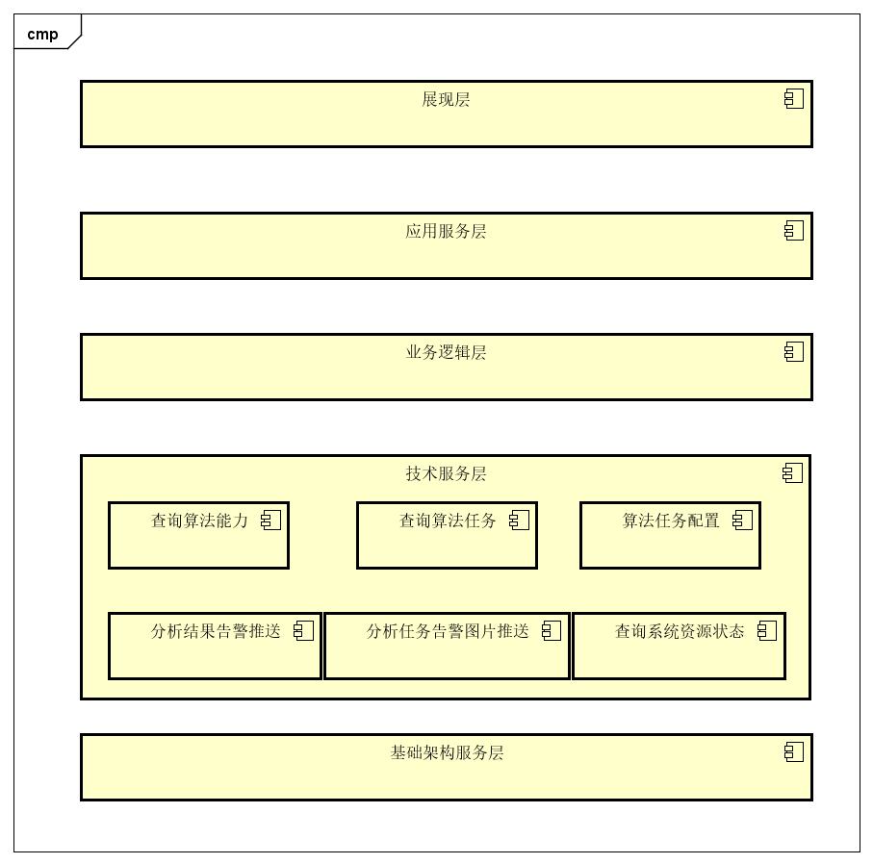

图16 接口组件图

*列出接口组件清单*

表 接口组件清单

|  |  |  |  |  |  |
| --- | --- | --- | --- | --- | --- |
| 分类 | | 接口组件编号-名称 | 职责描述 | 来源 | 系统逻辑分层 |
| 本系统重用功能组件 | | *接口组件清单1-算法查询组件* | *查询边端算法能力* | *自开发* | *技术服务层* |
| *接口组件清单2-算法任务查询组件* | *查询边端算法任务* | *自开发* | *技术服务层* |
| *接口组件清单3-算法配置组件* | *配置边端任务* | *自开发* | *技术服务层* |
| *接口组件清单4-告警推送组件* | *边端分析结果告警推送* | *自开发* | *技术服务层* |
| *接口组件清单5-告警图片推送组件* | *边端分析任务告警图片推送* | *自开发* | *技术服务层* |
| *接口组件清单6-边端资源查询组件* | *查询边端系统资源状态* | *自开发* | *技术服务层* |
| 质量属性  组件 | 认证 |  |  |  |  |
| 授权 |  |  |  |  |
| 缓存 |  |  |  |  |
| 异常管理 |  |  |  |  |
| 日志 |  |  |  |  |
| 验证 |  |  |  |  |
| ... | *可扩展* |  |  |  |



| **应用组件编号-名称** | **功能编号-名称** | **系统逻辑分层** | **包含的组件编号-名称** | **是否接口组件** | **非功能性要求** |
| --- | --- | --- | --- | --- | --- |
| S－001人员状态 | JJQGCZS_XMSL_F01 人员位置信息 | 交互层 | V－001文本框组件 | 否 |  |
| V－002日期控件 | 否 |  |
| V－003下拉控件 | 否 |  |
| V－004列表控件 | 否 |  |
| V－005树形控件 | 否 |  |
| V－006选择控件 | 否 |  |
| V－007上传组件 | 是 |  |
| V－008图表组件 | 否 |  |
| V－009文本域 | 否 |  |
| 应用服务层 | SE－001UAP服务交互组件 | 否 |  |
| 基础服务层 | C－001消息 | 否 |  |
| C－002数据缓存 | 否 |  |
| C－003报表 | 否 |  |
| C－004任务调度 | 否 |  |
| S－002环境监测 | F_JJZSK_TPGL01 预警报警 | 交互层 | V－001文本框组件 | 否 |  |
| V－002日期控件 | 否 |  |
| V－003下拉控件 | 否 |  |
| V－004列表控件 | 否 |  |
| V－005树形控件 | 否 |  |
| V－006选择控件 | 否 |  |
| V－007上传组件 | 是 |  |
| V－008图表组件 | 否 |  |
| V－009文本域 | 否 |  |
| 应用服务层 | SE－001UAP服务交互组件 | 否 |  |
| 基础服务层 | C－001日志 | 否 |  |
| C－002异常 | 否 |  |
| C－003消息 | 否 |  |
| C－004数据缓存 | 否 |  |
| C－005报表 | 否 |  |
| C－006任务调度 | 否 |  |
| ... | ... | ... |  |  |  |
|  |  |  |
|  |  |  |
|  |  |  |
|  |  |  |
|  |  |  |
|  |  |  |

#### 接口组件分项说明

### 公共组件设计

*【编写说明】公共组件通常可以分为可以重用的功能组件和质量属性相关的公共组件，按如下表格定义公共组件设计要素。*

*【注意】*

*如本系统没有设计相关的质量属性组件应予以说明；*

*不限于下面表格中所列的质量属性组件*

#### 组件清单

##### 平台侧



图16 公共组件图

表7 公共组件清单

|  |  |  |  |  |
| --- | --- | --- | --- | --- |
| **分类** | **公共组件编号-名称** | **职责描述** | **来源** | **系统逻辑分层** |
| 公共应用组件 | 文本框组件 | 负责前台文本输入输出展示 | SG-UAP | 展现层 |
| 日期组件 | 负责前台展现日期选择 | SG-UAP | 展现层 |
| 下拉控件 | 负责前台展现下拉选择 | SG-UAP | 展现层 |
| 列表控件 | 负责前台展现列表 | SG-UAP | 展现层 |
| 树形控件 | 负责前台树形展示 | SG-UAP | 展现层 |
| 选择控件 | 负责前台单选多选 | SG-UAP | 展现层 |
| 上传组件 | 负责前台上传 | 自开发 | 展现层 |
| 图表组件 | 负责前台图表展现 | SG-UAP | 展现层 |
| 文本域 | 负责前台展现日期选择 | SG-UAP | 展现层 |
| 支撑功能组件 | 增删改查 | 负责内容具体操作 | 自开发 | 基础平台层 |
| 数据压缩 |  | SG-UAP | 基础平台层 |
| 搜索引擎 |  | 开源软件 | 基础平台层 |
| 加解密 |  | SG-UAP | 基础平台层 |
| 事务管理 | 负责系统事物管理 | SG-UAP | 基础平台层 |
| 日志审计 | 负责系统操作日志保存 | SG-UAP | 基础平台层 |
| 任务调度 |  | SG-UAP | 基础平台层 |
| 异常处理 | 负责异常处理 | SG-UAP | 基础平台层 |
| 消息队列生产者 | 负责系统消息发出 | 开源软件 | 基础平台层 |
| 消息队列消费者 | 从消息队列获取消息 | 开源软件 | 基础平台层 |
| 数据缓存 | 负责系统内缓存处理 | 自开发 | 基础平台层 |
| 报表组件 | 负责系统报表设计和处理 | SG-UAP | 基础平台层 |
| 任务调度 | 负责系统任务设计和执行 | SG-UAP | 基础平台层 |

##### 边缘侧

*【编写说明】如果每层放置的组件很多，可以将每一层作为一个图进行绘制。*

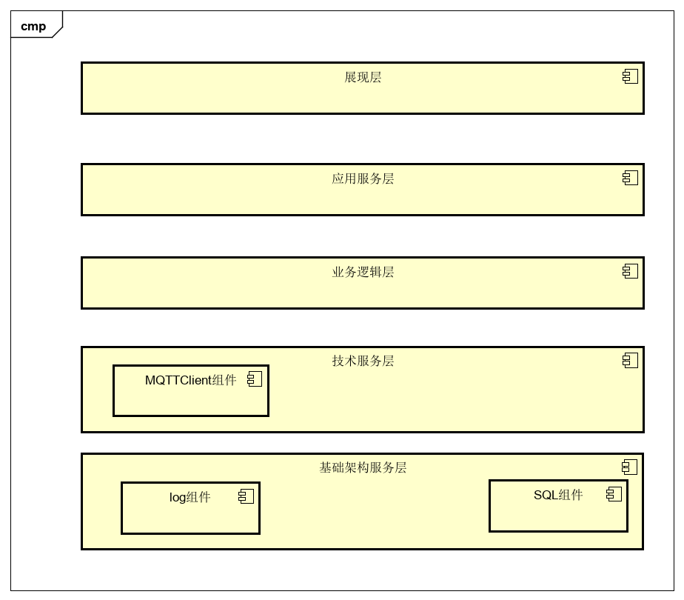

图16 公共组件图

*列出公共组件清单*

表 公共组件清单

|  |  |  |  |  |  |
| --- | --- | --- | --- | --- | --- |
| 分类 | | 公共组件编号-名称 | 职责描述 | 来源 | 系统逻辑分层 |
| 本系统重用功能组件 | | *公共组件清单2-MQTTClient组件* | *实现MQTT连接、订阅、发布功能* | *自开发* | *技术服务层* |
| *公共组件清单3-SQL组件* | *实现数据库的增删改查* | *自开发* | *基础架构服务层* |
| 质量属性  组件 | 认证 |  |  |  |  |
| 授权 |  |  |  |  |
| 缓存 |  |  |  |  |
| 异常管理 |  |  |  |  |
| 日志 | *公共组件清单1-log组件* | *记录运行日志及错误日志* | *自开发* | *基础架构服务层* |
| 验证 |  |  |  |  |
| ... | *可扩展* |  |  |  |



图16 公共组件图

*列出公共组件清单*

表 公共组件清单

|  |  |  |  |  |
| --- | --- | --- | --- | --- |
| **分类** | **公共组件编号-名称** | **职责描述** | **来源** | **系统逻辑分层** |
| 支撑功能组件 | 数据存储 | 负责数据存储 | 自开发 | 基础服务层 |
| 消息总线 | 负责消息收发 | 自开发 | 基础服务层 |
| 服务总线 | 负责服务模块控制 | 自开发 | 基础服务层 |

#### 公共组件分项说明

## 系统交互视图

## 系统安全视图

*【编写说明】*

*所有系统均需填写本章节内容。对于信息安全保护等级在三级（含）以上系统或者对外提供服务的系统，还需单独编写附录13.3章节系统安全设计方案。*

### 总体安全视图

*【编写说明】*

*描述系统安全防护等级、总体安全防护目标，并配备系统安全防护技术架构或部署图。*

*【示例】*

*95598智能互动网站等级保护初定为三级，其安全防护依据《国家电网公司智能电网信息安全防护总体方案》（国家电网信息〔2011〕1727号）要求，遵循“分区分域、安全接入、动态感知、全面防护”的安全策略，按照等级保护三级系统要求进行安全防护设计，并根据业务系统的不断完善加强对网站的防护，最大限度的保障95598智能互动网站的安全、可靠和稳定运行。安全防护总体技术架构如下图所示：*



图25系统安全防护总体技术架构

*防护目标：*

*1. 保障95598智能互动网站用户身份真实可信，防止恶意用户、非授权用户访问；*

*2. 保障用户传输及交互数据的完整性、保密性：防范外网用户访问信息外网应用服务器时数据被窃听、篡改。防范敏感信息如用户口令密码、业务数据被泄露；*

*3. 保障95598智能互动网站应用系统的安全性，防止对网站应用系统资源的非授权访问、敏感数据泄漏以及对系统非法攻击等。*

感知层业务服务平台等级保护初定为二级，其安全防护依据《国家电网公司智能电网信息安全防护总体方案》（国家电网信息〔2011〕1727号）要求，遵循“分区分域、安全接入、动态感知、全面防护”的安全策略，按照等级保护二级系统要求进行安全防护设计，并根据业务系统的不断完善加强对网站的防护，最大限度的保障感知层业务服务平台信息系统的安全、可靠和稳定运行。安全防护总体技术架构如下图所示：

表 12‑1 系统安全防护总体技术架构

防护目标：

确保系统满足国家信息安全等级保护和公司管理信息系统安全防护的基本要求（S2A2G2）；

保障感知层业务服务平台信息系统用户身份真实可信，防止恶意用户、非授权用户访问；

保障用户传输及交互数据的完整性、保密性：防范外网用户访问信息外网应用服务器时数据被窃听、篡改。防范敏感信息如用户口令密码、业务数据被泄露；

保障感知层业务服务平台信息系统的安全性，防止对网站应用系统资源的非授权访问、敏感数据泄漏以及对系统非法攻击等。

### 应用安全

*【编写说明】描述应用安全设计*

*【示例】*

表 应用安全设计清单

|  |  |
| --- | --- |
| 控制点 | 防护策略设计 |
| *身份认证* | *设置密码的存储和传输安全；*  *保护身份验证Cookie；*  *同一用户同时只允许登录一个；* |
| *授权* | *设计资源访问控制方案，验证用户访问权限；*  *限制用户对系统级资源的访问；*  *设计统一的访问控制机制；* |
| *输入输出验证* | *设计验证所有来源不在可信范围之内的输入数据；*  *应在服务器端和客户端都应进行输入验证；*  *应对输入内容进行规范化处理后再进行验证，如文件路径、 URL地址等，*  *需要规范化为标准的格式后再进行验证；*  *应当从服务器端提取关键参数，禁止从客户端输入；* |
| *配置管理* | *确保配置存储的安全；*  *应使用最少特权进程和服务帐户；*  *应避免应用程序调用支撑系统资源；*  *单独分配管理特权；* |
| *会话管理* | *设计登录成功使用新的会话；*  *设计会话数据的存储安全；*  *设计会话数据的传输安全；*  *设计会话的安全终止；*  *设计合理的会话存活时间；* |
| *加密技术* | *不使用自创加密方法；*  *确保加密密钥的安全；* |
| *参数操作* | *不要信任 HTTP 头信息；*  *确保用户没有绕过检查；*  *应验证从客户端发送的所有数据；* |
| *异常管理* | *使用结构化异常处理机制；*  *使用通用错误信息；*  *程序发生异常时，应终止当前业务，并对当前业务进行回滚操作，保*  *证业务的完整性和有效性，必要时可以注销当前用户会话；*  *程序发生异常时，应在日志中记录详细的错误消息；* |
| *审核和日志* | *日志记录事件应至少包含以下事件：*  *审计功能的启动和关闭；*  *应用系统的启动和停止；*  *配置变化；*  *访问控制信息；*  *用户对数据的异常操作事件* |

感知层业务服务平台信息系统应用安全防范措施如下：

* 1. 现场边缘物联感知按国家信息安全等级保护二级进行安全保护。
  2. 信息内网和信息外网之间设置强隔离装置进行物理隔离。
  3. 终端安装安全管理客户端、安装防恶意代码软件并及时更新。
  4. 基于统一门户系统提供的过滤器进行单点登录跳转，通过将单点登录的认证用户信息放入网站的会话中，如果单点登录则跳转至系统首页，否则跳转至统一门户的登录页面。
  5. 通过国密算法加密方式将密码存储在数据库中。
  6. 不在cookie中保存登录密码，当浏览器被关闭时所有的认证信息均被销毁。
  7. 进行密码强度配置，使用高安全策略，密码的长度必须为8位以上，且包含字母、数字和字符。
  8. 系统支持密码强度配置开关和强制修改密码开关，启用开关后登录时校验密码强度,强度不够时强制修改密码。
  9. 登录三次失败则锁定帐户，失败次数可配置。
  10. 系统通过过滤器对URL的请求参数以及表单的GET、POST等数据中包含Javascript脚本等非法字符、数值范围等进行过滤。
  11. 系统业务功能基于一定的正则表达式进行输入验证，以满足不同场景的需要。
  12. 系统对用户登录等过程是否有SQL注入的参数进行验证，基于身份认证后上传文件，并支持配置上传文件的类型。
  13. 通过配置方式启用禁止同一帐号同时在多个IP登录，如果此帐号已经登录，再在其他电脑进行登录时进行提示（已登录IP信息），同时可注销已登录信息，重新进行登录。
  14. 在服务端保存会话认证信息和会话有效期，当登录成功后清除旧的会话并创建新会话。
  15. 对于登录信息，通过国密对称加密算法对凭证加密传输，通过post方式传输会话凭证。
  16. 网页醒目位置设有注销登录按钮。
  17. 注销时即刻清除会话数据，可配置会话超时时间，默认为30分钟，超时后自动清除会话数据。

表17 应用安全设计清单

|  |  |
| --- | --- |
| 控制点 | 防护策略设计 |
| 身份认证 | 1. 基于公司统一权限平台进行身份标识和鉴别。 2. 账号要实名制创建，保证账号可追溯。 3. 根据用户账号使用周期区分长期账号和临时账号；根据账号使用状态区分激活账号、休眠账号和已注销账号。 4. 仅授权的管理员配置账号扫描策略，依据策略定期自动扫描账号，并对3个月及以上未使用的账号进行锁定或将其转为休眠账号。 5. 提供鉴别信息复杂度检查功能，用户口令长度不小于8位，为大写字母、小写字母、数字、特殊字符中的三种或三种以上的组合；用户名和口令不相同。 6. 强制要求用户定期（至少3个月一次）修改口令，且修改前后不能完全一样。 7. 为每个用户创建独立且满足复杂度要求的初始口令，并通过邮件或其他安全渠道发送给用户；第一次登录系统时要修改分发的初始口令，并定期更换 。 8. 保证除系统管理员外的用户只能修改自己的口令，不能修改其他用户的口令。 9. 保证已登录系统的用户在执行敏感操作时被重新鉴别。 10. 口令不明文存储和传输，使用密码技术加密存储和传输。 11. 提供登录失败处理功能，对24小时之内登录失败次数达到设定值（1-10次之内）的用户账号进行锁定，用户锁定时间至少为20分钟。 12. 提供用户身份标识唯一检查功能，保证应用系统中不存在重复用户身份标识。 |
| 授权 | 1. 基于统一权限平台提供权限分配和访问控制功能。 2. 由授权主体配置访问控制策略，并严格限制默认账户的访问权限。 3. 明确系统的用户角色（应包括系统管理员、审计管理员、业务配置员和业务用户，可包括业务管理员和业务审计员），根据用户角色授权不同权限，授权能完成各自承担任务的最小权限且互相制约，并且系统需设置权限互斥。 4. 系统账户绑定不同的角色，而每个角色可定义资源访问的权限以及资源禁止访问的权限，授权粒度控制到具体的角色，禁止越权访问资源。 5. 应根据访问时间、访问客户端地址等条件对用户登录进行访问控制。 6. 系统上线后对系统用户和权限进行梳理，删除测试账号，禁止匿名用户访问权限。 |
| 输入输出验证 | 1. 对输入的数据格式和长度进行限定。 2. 提供有效性检测功能，对通过人机接口或通信接口输入的数据进行有效性检验，保证数据格式和长度符合系统设定要求。 |
| 配置管理 | 1. 制定严格的配置管理流程，使用基于角色的授权策略控制配置管理角色，控制配置权限粒度，配置管理功能只能由经过授权的操作员和管理员访问。 2. 避免进行远程配置管理，系统远程配置管理采取通信加密措施保证安全。 3. 重要配置信息采取加密、访问控制等措施进行保护。 4. 利用文件系统、数据库和应用服务器的日志功能记录对配置文件的重要操作。 |
| 会话管理 | 1. 用户每次登录系统成功后创建新的会话并释放旧会话，新会话ID应具有一定的随机性与长度要求。 2. 用户登录后，界面提供登出、注销功能。 3. 不允许同一用户异地重复登录。 4. 会话过程中对用户登录信息、身份凭证等重要会话数据存储在服务器端，敏感会话数据加密存储。 5. 设置会话存活时间，超时后自动销毁用户会话，删除会话信息；用户注销或关闭浏览器后，服务端自动清除用户会话。 6. 用户退出登录时会删除服务器端会话数据；用户未退出登录而关闭浏览器时，会提示用户安全登出或自动为用户执行安全登出；用户登录后界面提供登出、注销功能。 |
| 加密技术 | 1. 基于国密加密算法，当配置成高强度的密钥时，密钥的长度和复杂度必须满足要求。 2. 密钥通过国密加密算法保存在数据库中。 |
| 参数操作 | 1. 通过过滤器校验用户的输入，支持成功登录后分配一个随机会话id标识用户； 2. 基于POST方式提交页面表单； 3. 通过客户端js验证和服务端验证两种方式对客户端的输入值校验。 |
| 异常管理 | 1. 基于统一的出错页面显示异常信息，并且异常出错信息记入日志。 2. 使用结构化异常处理机制。使用结构化异常处理机制捕捉异常现象，可以避免将应用程序置于不协调的状态，有助于保护应用程序免受拒绝服务攻击。 3. 使用通用错误信息。程序发生异常时，向外部服务或应用程序的客户发送通用的信息或重定向到特定应用网页，不要暴露可能导致信息泄漏的消息。例如，不要暴露包括函数名以及调试内部版本时出问题的行数的堆栈跟踪详细信息。向客户端返回一般性错误消息。 4. 程序发生异常时，应终止当前业务，并对当前业务进行回滚操作，保证业务的完整性和有效性，必要时可以注销当前用户会话。 5. 通信双方中一方在一段时间内未作反应，另一方自动结束回话。 6. 程序发生异常时，在日志中记录详细的错误消息。向错误日志发送详细的错误消息。向服务或应用程序的客户发送最少量的信息，如一般性错误消息和自定义错误日志 ID，随后可以将这些信息映射到事件日志中的详细消息。确保没有记录密码或其他敏感数据 |
| 审核和日志 | 1. 系统安全审计覆盖每个用户。对系统重要安全事件（包括用户和权限的增删改、配置定制、审计日志维护、用户登录和退出、越权访问、连接超时、密码重置、数据的备份和恢复等系统级事件，及业务数据增删改、业务流程定制、交易操作中断等业务级事件）进行审计。 2. 审计记录包括事件的日期、时间、事件类型、用户身份、事件描述和事件结果，用户身份应包括用户名和IP 地址，且应具有唯一性标识。 3. 对审计事件类型进行划分，至少应包括系统级事件和业务级事件。 4. 审计记录为只读，不能对其删除、修改或覆盖，维护审计活动的完整性。 5. 对异常事件根据严重程度进行等级划分，当异常事件发生时依据安全策略采用弹出告警窗、声光报警、短信通知、邮件通知等方式进行告警。 6. 应设置审计记录存储的容量上限，在容量即将达到上限时应进行告警。 7. 审计记录中涉及的用户私密信息（通常包括用户口令、银行卡号、身份证号、薪酬信息等）采用非明文或部分非明文的方式进行显示。 8. 日志记录至少存储六个月。 |

### 数据安全

*【编写说明】描述数据安全设计*

*【示例】*

表 数据安全设计清单

|  |  |  |  |  |  |  |  |  |  |  |
| --- | --- | --- | --- | --- | --- | --- | --- | --- | --- | --- |
| **数据安全属性分析** | | | | | | | | | | |
| 数据类别 |  | | 使用者说明 | |  | | | | | |
| 机密性赋值 |  | | 完整性赋值 | |  | | | 可用性赋值 |  | |
| **数据流转分析** | | | | | | | | | | |
| 数据流转过程  简要说明 | *描述数据的来源，由谁使用，使用过程中途径哪些系统环节* | | | | | | | | | |
| 是否在用户端呈现 | | *是/否* | | 是否用户端保存 | | *是/否* | 是否在网络中传输 | | | *是/否* |
| 是否经过可信与不可信边界传输 | | *是/否* | | 是否通过无线网络传输 | | *是/否* | 是否在应用系统间传输 | | | *是/否* |
| 是否保存在应用系统中 | | *是/否* | |  | |  |  | | |  |

感知层业务服务平台信息系统的数据安全防范措施如下：

1. 建立SSL加密通道，对整个报文或会话进行加密，保证传输业务数据的保密性。
2. 用户密码、客户信息等敏感信息采用数据库加密存储的形式进行存储，防止敏感信息通过数据库直接查询获取的情况发生。
3. 基于国密加密算法，当配置成高强度的密钥时，密钥的长度和复杂度必须满足要求。
4. 密钥通过国密加密算法保存在数据库中。
5. 业务数据需通过“同成同败”技术（例如：数据库事物）保障信息数据的完整性，数据保存途中出现异常应及时回滚，防止不完整数据现象的发生。
6. 系统提供抗抵赖功能，判断通信双方是真实存在的可信用户，也可以判断数据在传输过程中是否被更改，不给恶意用户任何可趁之机。
7. 每日进行一次本地增量备份；每周进行一次本地全备份；每季度进行一次本地备份恢复试验。

表18 数据安全设计清单

#### 数据机密性安全设计

|  |  |  |  |  |  |  |  |  |  |  |
| --- | --- | --- | --- | --- | --- | --- | --- | --- | --- | --- |
| **数据安全属性分析** | | | | | | | | | | |
| 数据类别 | 数据访问控制 | | 使用者说明 | | 系统维护人员 | | | | | |
| 机密性赋值 | 机密性 | | 完整性赋值 | |  | | | 可用性赋值 |  | |
| 数据流转分析 | | | | | | | | | | |
| 数据流转过程  简要说明 | 数据的产生或采集必须经过访问控制，访问控制的手段可以是数据承载系统自身的账号和密码或者应用软件的访问控制机制；  数据传输的保密性：服务器间通信的安全性，报文，应使用加密技术对传输的敏感信息进行机密性保护；  文件，应使用安全的传输协议（如：HTTPS、SFTP 等加密传输协议）来传输文件；  客户端和服务器通信的安全性  数据使用的保密性： 数据的使用应进行检错和校验操作，临时数据使用后需进行存储或销毁处理；  文件的使用过程中需避免产生临时文件，如果存在临时文件，在有条件的情况下需对临时文件做加密处理，临时文件使用后应及时销毁。  数据存储的保密性：对于敏感数据应进行加密存储；  数据删除的保密性：应保障敏感数据销毁后不可恢复，信息系统全生命周期安全管控之安全设计规范 数据删除必须经过访问控制，访问控制的手段可以是数据承载系统自身的账号和密码或者应用软件的访问控制机制。数据的删除至少经过二次确认。 | | | | | | | | | |
| 是否在用户端呈现 | | 否 | | 是否用户端保存 | | 否 | 是否在网络中传输 | | | 是 |
| 是否经过可信与不可信边界传输 | | 否 | | 是否通过无线网络传输 | | 否 | 是否在应用系统间传输 | | | 否 |
| 是否保存在应用系统中 | | 是 | |  | |  |  | | |  |

|  |  |  |  |  |  |  |  |  |  |  |
| --- | --- | --- | --- | --- | --- | --- | --- | --- | --- | --- |
| **数据安全属性分析** | | | | | | | | | | |
| 数据类别 | 关键敏感业务数据 | | 使用者说明 | |  | | | | | |
| 机密性赋值 | 机密性 | | 完整性赋值 | |  | | | 可用性赋值 |  | |
| 数据流转分析 | | | | | | | | | | |
| 数据流转过程  简要说明 | 关键敏感数据是具有高度敏感性的业务数据，如与重要客户的信息、资金流、资产流等相关的数据。关键敏感数据应该做到：登录认证、严格授权、传输加密、数据实时备份。 | | | | | | | | | |
| 是否在用户端呈现 | | 是 | | 是否用户端保存 | | 是 | 是否在网络中传输 | | | 是 |
| 是否经过可信与不可信边界传输 | | 否 | | 是否通过无线网络传输 | | 否 | 是否在应用系统间传输 | | | 否 |
| 是否保存在应用系统中 | | 是 | |  | |  |  | | |  |

#### 数据完整性安全设计

|  |  |  |  |  |  |  |  |  |  |  |
| --- | --- | --- | --- | --- | --- | --- | --- | --- | --- | --- |
| **数据安全属性分析** | | | | | | | | | | |
| 数据类别 | 数据完整性验证 | | 使用者说明 | | 系统维护人员 | | | | | |
| 机密性赋值 |  | | 完整性赋值 | | 完整性 | | | 可用性赋值 |  | |
| 数据流转分析 | | | | | | | | | | |
| 数据流转过程  简要说明 | 数据的传输过程中应保证数据的完整性，防止恶意攻击者截取并篡改、删除数据，可以采用使用密钥的密码机制（如：MAC、签名值）或使用硬件设备（加密机、加密卡、IC 卡/USB KEY）对传输数据完整性进行保护，完整性校验值附在业务数据之后。  敏感数据的使用应在应用程序中进行检错和校验操作，保证原始数据的正确性和完整性。 | | | | | | | | | |
| 是否在用户端呈现 | | 否 | | 是否用户端保存 | | 否 | 是否在网络中传输 | | | 否 |
| 是否经过可信与不可信边界传输 | | 否 | | 是否通过无线网络传输 | | 否 | 是否在应用系统间传输 | | | 否 |
| 是否保存在应用系统中 | | 是 | |  | |  |  | | |  |

#### 数据可用性安全设计

|  |  |  |  |  |  |  |  |  |  |  |
| --- | --- | --- | --- | --- | --- | --- | --- | --- | --- | --- |
| **数据安全属性分析** | | | | | | | | | | |
| 数据类别 | 配置数据 | | 使用者说明 | | 系统维护人员、开发人员、实施人员 | | | | | |
| 机密性赋值 |  | | 完整性赋值 | |  | | | 可用性赋值 | 可用性 | |
| 数据流转分析 | | | | | | | | | | |
| 数据流转过程  简要说明 | 配置数据必须定期备份，通过文件管理系统设置为只读，并经常进行检查、审计。 | | | | | | | | | |
| 是否在用户端呈现 | | 否 | | 是否用户端保存 | | 否 | 是否在网络中传输 | | | 否 |
| 是否经过可信与不可信边界传输 | | 否 | | 是否通过无线网络传输 | | 否 | 是否在应用系统间传输 | | | 否 |
| 是否保存在应用系统中 | | 是 | |  | |  |  | | |  |

|  |  |  |  |  |  |  |  |  |  |  |
| --- | --- | --- | --- | --- | --- | --- | --- | --- | --- | --- |
| **数据安全属性分析** | | | | | | | | | | |
| 数据类别 | 审计数据 | | 使用者说明 | | 系统维护人员、实施人员 | | | | | |
| 机密性赋值 |  | | 完整性赋值 | |  | | | 可用性赋值 | 可用性 | |
| 数据流转分析 | | | | | | | | | | |
| 数据流转过程  简要说明 | 安全管理员对审计信息进行维护和查看，审计信息不可删除，可以备份。建议设立专门日志服务器，将网络、数据库、服务器、应用服务器的日志信息远程存储，避免日志数据被系统管理员、DBA以及攻击者修改、删除，日志服务器要求具有一定安全强度，并重点保护。 | | | | | | | | | |
| 是否在用户端呈现 | | 是 | | 是否用户端保存 | | 否 | 是否在网络中传输 | | | 是 |
| 是否经过可信与不可信边界传输 | | 否 | | 是否通过无线网络传输 | | 否 | 是否在应用系统间传输 | | | 否 |
| 是否保存在应用系统中 | | 是 | |  | |  |  | | |  |

### 主机安全

*【编写说明】制定主机安全防护措施。*

*【示例】*

表 主机安全设计清单

|  |
| --- |
| 系统主机描述 |
| *描述本项目中所使用主机的功能。* |
| 主机安全设计 |
| *根据等级保护和智能电网安全防护方案的要求从主机访问控制、主机安全加固、主机入侵检测、主机内容安全、病毒防范、主机身份鉴别、数据加密、主机监控审计、备份恢复、资源控制、剩余信息保护这几个方面给出主机安全详细设计。* |

电网基建项目现场边缘物联感知体系建设平台信息系统中的主机操作系统为CentOS 7.5，数据库为阿里云关系型数据库RDS for MySQL，主机安全针对操作系统、数据库系统进行安全防护设计。针对应用服务器硬件故障采用负载均衡方式进行防范，针对数据库服务器硬件故障采用双机热备方式进行防范。

#### 操作系统安全防护设计

|  |  |
| --- | --- |
| **安全控制措施** | **控制措施实现方式** |
| 身份认证 | 1. 对登录操作系统的用户进行身份标识和鉴别。 2. 用户口令为长度不小于8位的字母、数字或特殊字符的混合组合字符，用户名和口令不相同。 3. 为不同用户分配不同的用户名，保证用户名的唯一性。 4. 采取结束会话、限制非法登录次数和自动退出等措施实现登录失败处理功能。登录失败处理功能要求对24小时之内登录失败次数达到设定值（1-5次之内）的用户账号进行锁定，用户锁定时间至少为30分钟。 5. 当对服务器进行远程管理时，采取必要措施防止鉴别信息在网络传输过程中被窃听。 |
| 访问控制 | 1. 操作系统启用访问控制功能，依据安全策略控制用户对资源的访问。 2. 根据管理用户的角色分配权限，实现管理用户的权限分离，仅授予管理用户所需的最小权限。 3. 操作系统特权用户不同时作为数据库管理员。 4. 对系统默认账户重命名并修改默认口令，限制其访问权限。 5. 及时删除操作系统中多余的、过期的账户，避免共享账户的存在。 |
| 病毒、入侵防范 | 1. 操作系统遵循最小安装的原则，仅安装必要的组件和应用程序，并及时更新系统补丁。 2. 对服务器操作系统定期安全漏洞扫描和加固，或采用第三方安全工具增强操作系统的安全性；扫描应当在非关键业务时段进行并制定详细的回退计划，对于扫描发现的漏洞及配置弱点应及时进行处理。 |
| 漏洞扫描 | 1. 采用漏洞扫描工具定期或重大变更时对系统进行安全扫描，并对于扫描出的漏洞及时进行处理，处理方式包括安装补丁、配置网络访问控制策略和监测黑客利用漏洞行为的数据流。 |
| 更新安全补丁 | 1. 遵从公司统一要求开展系统补丁更新。 |
| 资源控制 | 1. 设定终端接入方式、网络地址范围等条件限制终端登录。 2. 根据安全策略设置登录终端的操作超时锁定。 |
| 安全审计 | 1. 启用服务器主机操作系统日志审计功能，或采用第三方安全审计产品实现主机安全审计功能。 2. 审计范围覆盖服务器和重要客户端上的每个操作系统用户。 3. 审计内容包括重要用户行为、系统资源的异常使用和重要系统命令的使用等系统重要安全相关事件，事件包括：用户的添加和删除、审计功能的启动和关闭、审计策略的调整、权限变更、系统资源的异常使用、重要的系统操作（如用户登录、退出）等。 4. 审计记录包括事件的日期、时间、类型、主体标识、客体标识和结果等。 5. 防范审计记录受到未预期的删除、修改或覆盖等。 6. 日志记录至少存储六个月。 |
| 数据备份 | 1. 定期备份操作系统及运行于操作系统之上的主站应用系统、数据库系统数据，并定期或在操作环境发生变更时进行备份恢复测试。 |
| 安全加固 | 1. 在应用系统上线前和重大变更时根据需要进行安全加固。在应用系统上线前和重大变更时根据需要进行安全加固。 |

#### 数据库安全防护设计

|  |  |
| --- | --- |
| **安全控制措施** | **控制措施实现方式** |
| 身份认证 | 1. 对登录数据库系统的用户进行身份标识和鉴别。； 2. 用户口令为长度不小于8位的字母、数字或特殊字符的混合组合字符，用户名和口令不相同。； 3. 为不同用户分配不同的用户名，保证用户名的唯一性。： 4. 采取结束会话、限制非法登录次数和自动退出等措施实现登录失败处理功能。登录失败处理功能要求对24小时之内登录失败次数达到设定值（1-5次之内）的用户账号进行锁定，用户锁定时间至少为30分钟。； 5. 不允许对数据库进行远程管理。 |
| 访问控制 | 1. 数据库系统启用访问控制功能，依据安全策略控制用户对资源的访问。； 2. 数据库系统根据管理用户的角色分配权限，实现管理用户的权限分离，仅授予管理用户所需的最小权限。； 3. 操作系统特权用户不会同时作为数据库管理员。； 4. 对系统默认账户重命名并修改其默认口令，限制其访问权限。； 5. 及时删除数据库系统中多余的、过期的账户，避免共享账户的存在。。 |
| 漏洞扫描 | 1. 采用漏洞扫描工具定期或重大变更时对系统进行安全扫描，并对于扫描出的漏洞及时进行处理，处理方式包括安装补丁、配置网络访问控制策略和监测黑客利用漏洞行为的数据流。 |
| 安全审计 | 1. 采用公司统一的数据库安全审计设备实现数据库日志记录和审计报表功能。。 2. 审计内容包括重要用户行为、系统资源的异常使用和重要系统命令的使用等系统重要安全相关事件，至少包括：用户的添加和删除、审计功能的启动和关闭、审计策略的调整、权限变更、系统资源的异常使用、重要的系统操作（如用户登录、退出）等。 3. 审计记录包括事件的日期、时间、类型、主体标识、客体标识和结果等。 4. 审计记录避免受到未预期的删除、修改或覆盖等。 5. 数据库审计设备旁路部署，避免审计进程受到未预期的中断。 6. 日志记录至少存储六个月。 |
| 更新补丁 | 1. 遵从公司统一要求开展数据库补丁更新。 |

### 网络安全

*【编写说明】制定网络安全防护措施。*

*【示例】*

表 网络安全设计清单

|  |
| --- |
| 系统网络环境描述 |
| *描述本项目中的实际网络环境。* |
| 网络安全设计 |
| *根据等级保护和智能电网安全防护方案的要求从网络设备安全、网络基础服务安全 、网络业务信息流安全和无线安全几个方面给出网络安全设计的具体措施。* |

网络安全防护为感知层业务服务平台提供网络支撑平台的网络环境设施开展防护设计，包括核心交换设备、汇聚交换设备、接入交换设备、边界防火墙等网络设备。

#### 网络设备安全

|  |  |
| --- | --- |
| **安全控制措施** | **控制措施实现方式** |
| 设备安全管理 | 1. 本地或远程进行设备管理必须进行身份认证； 2. 采用网络设备账号唯一性机制对登录网络设备的用户身份进行身份识别和鉴别； 3. 配置设备管理策略，对网络设备的管理员登录地址进行限制。 4. 制定登录超时及账号锁定策略； 5. 本地或远程设备管理必须进行身份认证； 6. 修改默认用户和口令，不使用缺省口令，口令长度不小于8位，使用字母和数字、特殊字符的混合形式，不与用户名相同，并加密存储；定期更换口令； 7. 登录失败时，采取结束会话措施，限制非法登录次数，网络登录连接超时自动退出； 8. 对网络设备进行远程管理时，采用安全的SSH、HTTPS进行远程管理，防止鉴别信息在网络传输过程中被窃听； 9. 使用网络设备系统自带审计功能或者部署日志服务器保证管理员的操作被审计； 10. 禁用不需要的网络端口，关闭不需要的网络服务。 |

#### 网络基础服务安全

|  |  |
| --- | --- |
| **安全控制措施** | **控制措施实现方式** |
| 设备链路冗余 | 1. 使用移动、联通、电信三个运营商的通信链路，并采取负载均衡技术实现链路聚合，满足业务高峰期带宽需要； 2. 使用流量整形设备保证网络拥塞时优先保障总部用户重要业务信息流的传输。 |
| 漏洞扫描 | 1. 采用漏洞扫描工具定期或重大变更时对系统进行安全扫描，并对于扫描出的漏洞及时进行处理，处理方式包括安装补丁、配置网络访问控制策略和监测黑客利用漏洞行为的数据流。 |
| 设备安全加固 | 1. 在建设时进行安全加固。 |
| 配置文件备份 | 1. 在每次更新网络设备或安全设备配置信息后，由网络管理员进行设备配置文件备份； 2. 定时对设备的配置文件进行备份和检查。 |

#### 网络传输安全

|  |  |
| --- | --- |
| **安全控制措施** | **控制措施实现方式** |
| 电力光纤网 | 1. 通道专用； 2. 限制终端接入IP地址； 3. 开启网络访问控制措施。 |
| 运营商互联网网络 | 1. 部署防火墙； 2. 采用入侵检测系统； 3. 部署防病毒网关。 |

### 终端安全

*【编写说明】制定终端安全防护措施。*

*【示例】*

表 终端安全设计清单

|  |
| --- |
| 系统终端类型描述 |
| *描述终端具体类型：包括信息内外网办公计算机终端、移动作业和移动办公终端和信息采集类终端。* |
| 终端安全设计 |
| *根据等级保护和智能电网安全防护方案的要求根据具体终端的类型、应用环境以及通信方式等设计适宜的防护措施。* |

感知层业务服务平台信息系统使用的办公计算机终端主要包括：客户机，笔记本电脑。根据等级保护和智能电网安全防护方案的要求根据具体终端的类型、应用环境以及通信方式等设计适宜的防护措施。在网络边界布署防火墙、入侵防御、检测等硬件系统。

#### 办公计算机终端

|  |  |
| --- | --- |
| **安全控制措施** | **控制措施实现方式** |
| 信息外网办公计算机 | 1. 外网办公计算机MAC、IP地址与交换机端口进行绑定； 2. 外网办公计算机全部安装国网桌管终端；- 3. 外网办公计算机全部安装瑞星、趋势等符合公司要求防病毒软件； 4. 对终端访问通过防火墙进行范围限制。 |
| 信息内网办公计算机 | 1. 内网办公计算机MAC、IP地址与交换机端口进行绑定； 2. 内网办公计算机全部安装国网桌管终端； 3. 内网办公计算机全部安装瑞星、趋势等符合公司要求防病毒软件； 4. 对终端访问通过防火墙进行范围限制。 |

#### 内网控制类终端

|  |  |
| --- | --- |
| **安全控制措施** | **控制措施实现方式** |
| 信息内网办公计算机 | 1. 内网办公计算机MAC、IP地址与交换机端口进行绑定； 2. 内网办公计算机全部安装国网桌管终端； 3. 内网办公计算机全部安装瑞星、趋势等符合公司要求防病毒软件； 4. 对终端访问通过防火墙进行范围限制。 |

#### 其他终端

|  |  |
| --- | --- |
| **安全控制措施** | **控制措施实现方式** |
| 其他终端 | 1. 在网络边界布署防火墙、入侵防御、检测等硬件系统。 |

### 其他*

*【编写说明】编写其他安全方面的策略。*

## 接口设计*

*【编写说明】涉及的接口类型、协议、参数描述。*

平台和物管平台接口（试点单位）

边代和物管平台接口（南瑞）

边代和终端设备接口（南瑞）

## 模块详细设计

### 平台侧

#### 人员状态

##### XXX模块设计

###### 模块描述

*【编写说明】模块功能描述。一类设备属于一个模块*

###### 子模块清单

*【编写说明】该模块包含的子模块清单。*

###### 功能设计

*【编写说明】该模块详细功能设计。*

###### 类图

*【编写说明】该模块涉及的类图。*

###### 模块流程设计

*【编写说明】该模块程序流程。*

###### 物模型设计

*【编写说明】该模块涉及的物模型设计，以JSON格式描述。*

#### 环境状态监测

##### 环境监测

###### 室外环境监测数据展示模块设计

模块描述

*【编写说明】模块功能描述。一类设备属于一个模块*

用户进入基建全过程综合数字化管理平台，根据用户权限查看工程下的室外环境监测数据。

子模块清单

*【编写说明】该模块包含的子模块清单。*

|  |  |  |  |
| --- | --- | --- | --- |
| **模块名称** | **子模块** | **功能** | **功能描述** |
| 室外环境监测数据展示 | 统计分析 | 室外环境监测数据展示 | 汇总室外环境监测数据，生成统计曲线 |
| 主设备安装环境监测数据展示 | 汇总主设备安装环境监测数据，生成统计曲线；包含阈值和超标显示 |
| 有限空间环境监测数据展示 | 汇总有限空间环境监测数据，生成统计曲线；包含阈值和超标显示 |
| 预警报警 | 超标报警 | 展示环境监测的超标报警数据，不同设备、不同地点数据可切换显示 |
| 设备状态异常报警 | 对一定时间内无数据返回的情况进行报警通知 |
| 超标报警历史数据展示 | 通过曲线形式展示该工程所有报警/预警历史数据，可按工程查看 |

功能设计

*【编写说明】该模块详细功能设计。*

**操作步骤：**

进入该模块后，默认显示空白数据；

省公司人员可选择建管单位，再选择该建管单位下的工程查看该工程下全部监测数据；

再一步选择监测位置，可查看该位置的监测数据；

再一步选择时间区间，可查看该区间的监测数据；

**内面内容：**

左侧为实时监测数据，数据更新频率为60秒；

右侧为历史监测折线图，默认显示全部时间的数据；

折线图数据包括历史数据曲线、阈值、点击曲线显示该时刻的监测数据；

数据更新频率为60秒；查看一天内的数据，横轴坐标精度为小时；查看30天的数据，横轴坐标精度为天；

最多保留30天的历史数据；

折线图超标显示：红色空心圆点显示；

**超标显示逻辑：**监测风速超标、温度超标、PM2.5超标、PM10超标、噪音超标，判断逻辑为：阈值判断+风险作业（风险ID）判断，风速超阈值（10.8m/s）同时当天开展高空风险作业、温度超阈值同时当天开展建筑物外墙施工作业、PM2.5超阈值、PM10超阈值、噪音超阈值，其他参数（湿度、风向、气压）不做超标判断。

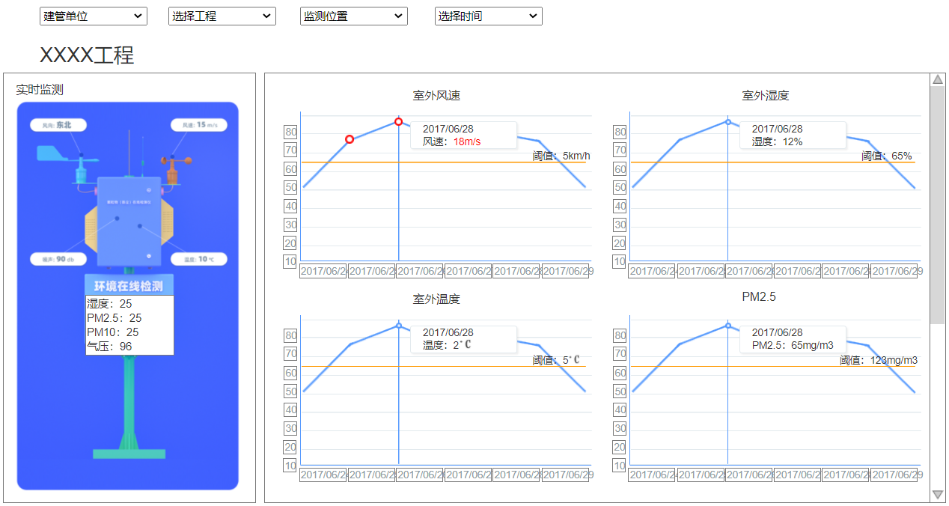

类图

*【编写说明】该模块涉及的类图。*

模块流程设计

*【编写说明】该模块程序流程。*

物模型设计

*【编写说明】该模块涉及的物模型设计，以JSON格式描述。*

##### 工程现场边坡位移监测

###### 监测数据展示模块设计

模块描述

*【编写说明】模块功能描述。一类设备属于一个模块*

查看工程下已绑定的沉降监测装置测点形象分布信息、采集的感知数据信息以及告警信息。

子模块清单

*【编写说明】该模块包含的子模块清单。*

|  |  |  |  |
| --- | --- | --- | --- |
| **模块名称** | **子模块** | **功能** | **功能描述** |
| 监测数据展示 | 监测数据展示 | 监测数据展示 | 用于省公司建管，业主、监理、施工项目部查看边坡监测实时数据、历史数据趋势、告警记录展示 |

功能设计

*【编写说明】该模块详细功能设计。*

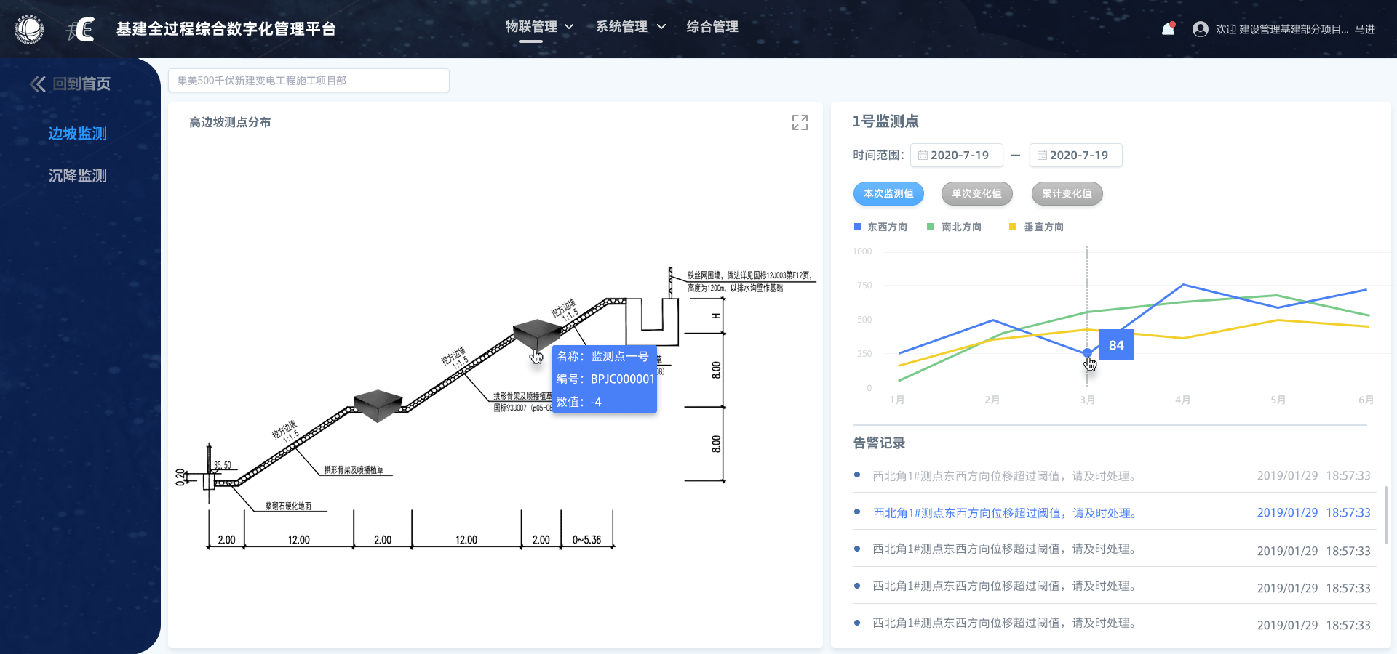

图 2 边坡监测数据展示

**页面说明：**

* 查询：时间单位（查询条件中的跨度为一天和两天时，横坐标为小时，三天及以上就横坐标就为天，取当天最后一个数据值打点）；数据类型（本次监测值、单次变化值、累计变化值）
* 实时数据：在边坡形象图中标示监测点示意位置，将每个测点的最新监测结果在示意图中展示，超过告警阈值的监测值需要以警示的方式呈现。支持放大查看，点击监测点图标，在右侧展示该监测点的相关数据，默认显示首个有监测数据的监测设备。
* 历史趋势：展示对应查询条件下的数据趋势以及告警阈值参考线。
* 告警记录：按照时间倒叙展示最新的边坡监测告警信息。

类图

*【编写说明】该模块涉及的类图。*

模块流程设计

*【编写说明】该模块程序流程。*

物模型设计

*【编写说明】该模块涉及的物模型设计，以JSON格式描述。*

#### 施工机械

##### XXX模块设计

###### 模块描述

*【编写说明】模块功能描述。一类设备属于一个模块*

###### 子模块清单

*【编写说明】该模块包含的子模块清单。*

###### 功能设计

*【编写说明】该模块详细功能设计。*

###### 类图

*【编写说明】该模块涉及的类图。*

###### 模块流程设计

*【编写说明】该模块程序流程。*

###### 物模型设计

*【编写说明】该模块涉及的物模型设计，以JSON格式描述。*

#### 智能识别

##### XXX模块设计

###### 模块描述

*【编写说明】模块功能描述。一类设备属于一个模块*

###### 子模块清单

*【编写说明】该模块包含的子模块清单。*

###### 功能设计

*【编写说明】该模块详细功能设计。*

###### 类图

*【编写说明】该模块涉及的类图。*

###### 模块流程设计

*【编写说明】该模块程序流程。*

###### 物模型设计

*【编写说明】该模块涉及的物模型设计，以JSON格式描述。*

#### 质量监测

##### XXX模块设计

###### 模块描述

*【编写说明】模块功能描述。一类设备属于一个模块*

###### 子模块清单

*【编写说明】该模块包含的子模块清单。*

###### 功能设计

*【编写说明】该模块详细功能设计。*

###### 类图

*【编写说明】该模块涉及的类图。*

###### 模块流程设计

*【编写说明】该模块程序流程。*

###### 物模型设计

*【编写说明】该模块涉及的物模型设计，以JSON格式描述。*

#### 安全工器具

##### XXX模块设计

###### 模块描述

*【编写说明】模块功能描述。一类设备属于一个模块*

###### 子模块清单

*【编写说明】该模块包含的子模块清单。*

###### 功能设计

*【编写说明】该模块详细功能设计。*

###### 类图

*【编写说明】该模块涉及的类图。*

###### 模块流程设计

*【编写说明】该模块程序流程。*

###### 物模型设计

*【编写说明】该模块涉及的物模型设计，以JSON格式描述。*

### 边缘侧

#### 人员状态

#### 环境状态监测

#### 施工机械

#### 智能识别

#### 质量监测

#### 安全工器具

##### 边缘代理应用APP

###### 人员状态信息模块设计

模块描述

根据安全工器具上送的状态信息，展示人员的具体状态，包括疲劳度、是否佩戴安全帽、高度信息、近电距离等信息。

子模块清单

|  |  |  |  |
| --- | --- | --- | --- |
| **模块名称** | **子模块** | **功能** | **功能描述** |
| 人员状态信息 | 人员状态信息 | 疲劳程度展示 | 根据传感器数据计算展示疲劳程度 |
| 安全帽佩戴情况 | 展示安全帽佩戴状态：佩戴、未佩戴 |
| 心率数值 | 心率数值展示 |
| 高度信息展示 | 智能安全带高度信息展示 |
| 近电距离 | 近电距离展示 |
| 近电范围 | 近电范围展示 |

功能设计

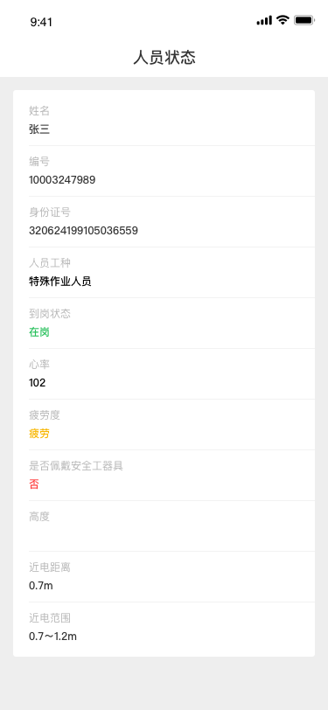

图 1人员状态信息数据展示

**页面说明：**

* 用户基本信息：用户基本信息包括姓名、编号、身份证号、人员工种、到岗状态，用户基本信息数据全局一致，本页基本信息数据从边缘设备请求返回。
* 智能安全帽数据：智能安全帽数据包括心率、疲劳度、是否佩戴安全帽，安全帽数据由APP从边缘设备请求返回。
* 临近电感知数据：临近电感知数据包括近电距离、近电范围，临近电感知数据由APP从边缘设备请求返回。

智能安全带数据：智能安全带数据包括高度信息，高度信息数据由APP从边缘设备请求返回。

类图

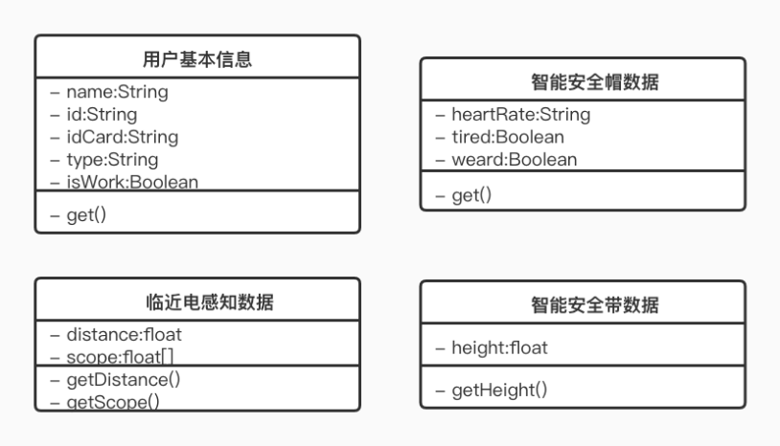

模块流程设计

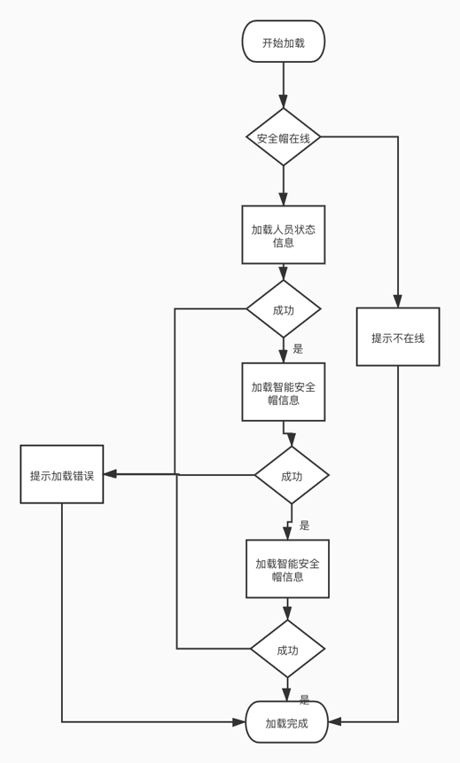

物模型设计

{

"name": "张三",

"id": "HH1234567890",

"idCart": 112102928374658370,

"type": "普通工人",

"isWork": true,

"AICap": {

"heartRate": 80,

"tired": true,

"weared": true

},

"AIBelt": {

"height": 20.1,

"tired": true,

"weared": true

},

"nearElectric": {

"distance": 80.1,

"scope": [

30,

70

]

}

}

#### 感知设备接入框架

##### 感知设备接入框架

###### 数据采集

模块描述

通过MODBUS/MQTT/二进制协议接入传感设备，根据协议规定和配置参数，将传感量转为可读量，存入数据库，并将数据转为整型、浮点型等可读数据。

子模块清单

|  |  |  |  |
| --- | --- | --- | --- |
| **模块名称** | **子模块** | **功能** | **功能描述** |
| 边缘代理协议框架 | MODBUS接入模块 | 数据接收 | 接入RTU/TCP不同协议的标准设备 |
| 数据转换 | 将数据转换为整型、浮点型等可读数据 |
| MQTT接入模块 | 数据接收 | 接收传感设备的MQTT报文 |
| 数据转换 | 将数据转换为整型、浮点型等可读数据 |
| 二进制接入模块 | 数据接收 | 接入私有协议的传感设备 |
| 数据转换 | 将数据转换为整型、浮点型等可读数据 |

功能设计

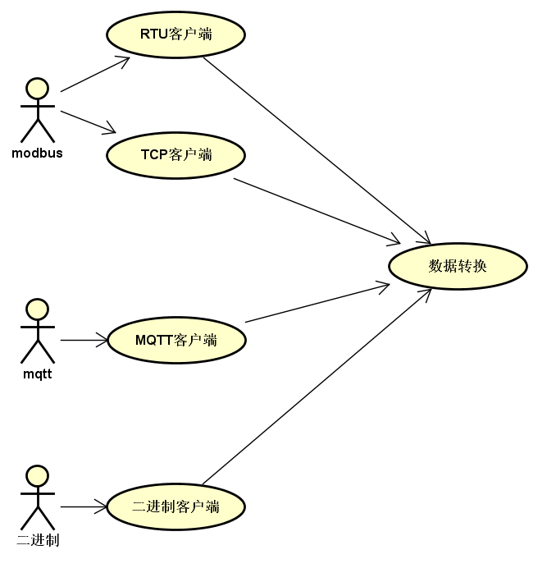

类图

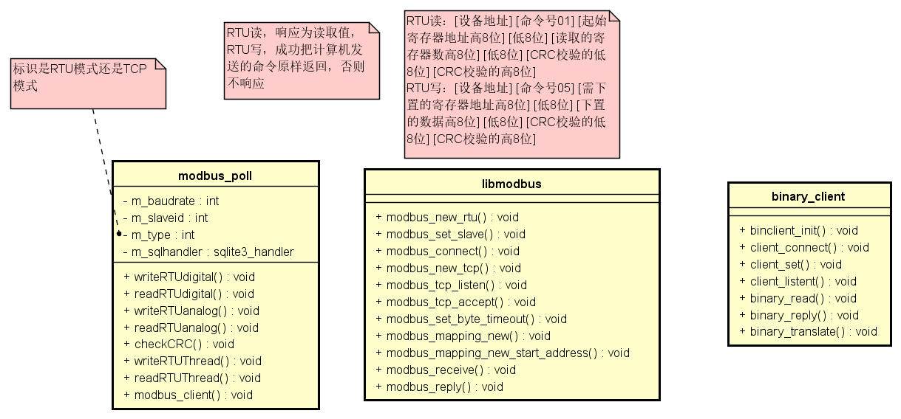

模块流程设计

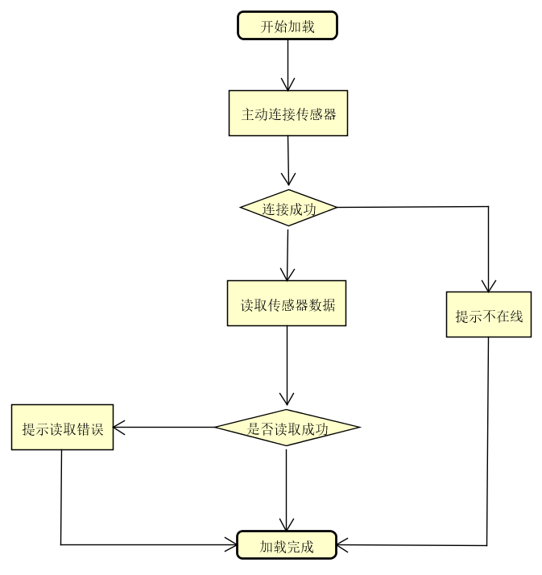

###### 数据计算

模块描述

通过MODBUS/MQTT/二进制协议接入传感设备，将读取到的数值进行阈值判断。

子模块清单

|  |  |  |  |
| --- | --- | --- | --- |
| **模块名称** | **子模块** | **功能** | **功能描述** |
| 边缘代理协议框架 | 数据转发模块 | 发送传感量 | 超过阈值返回True，在安全范围内返回False |

功能设计

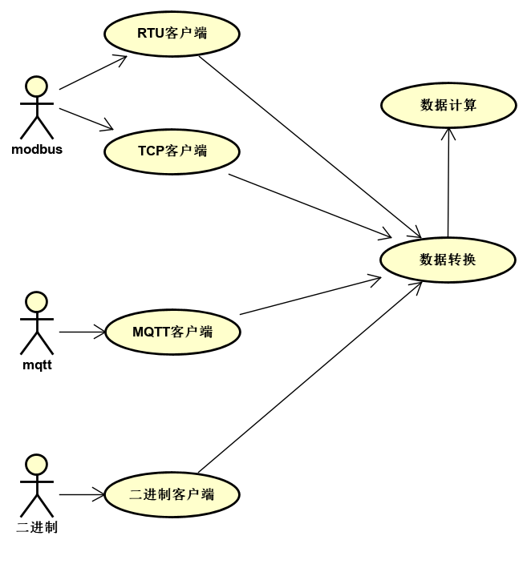

类图

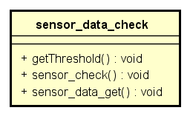

模块流程设计

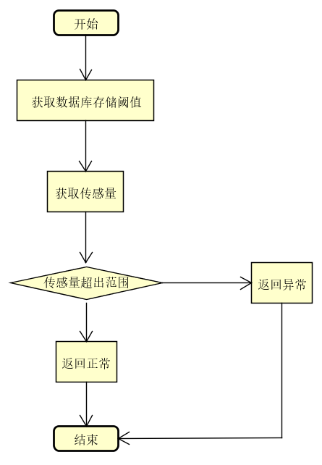

###### 安全加密

模块描述

将MODBUS/MQTT/二进制协议转化后的数据在网络传输钱，通过安全芯片进行加密，再将数据上传至安全接入网关。

子模块清单

|  |  |  |  |
| --- | --- | --- | --- |
| **模块名称** | **子模块** | **功能** | **功能描述** |
| 边缘代理协议框架 | 安全模块 | 将数据加密转发 | 将数据通过安全芯片加密后，转发至安全网关 |

功能设计

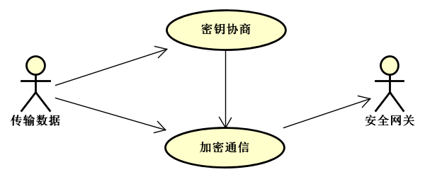

类图

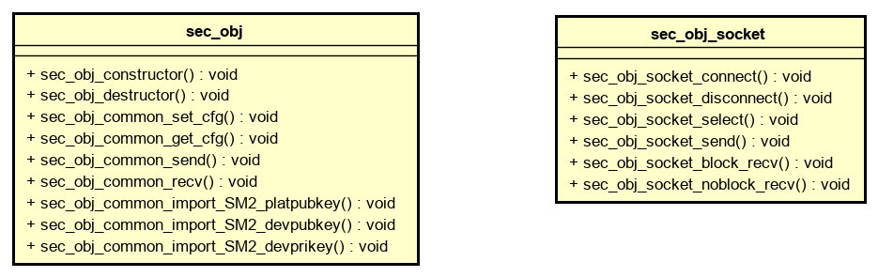

模块流程设计

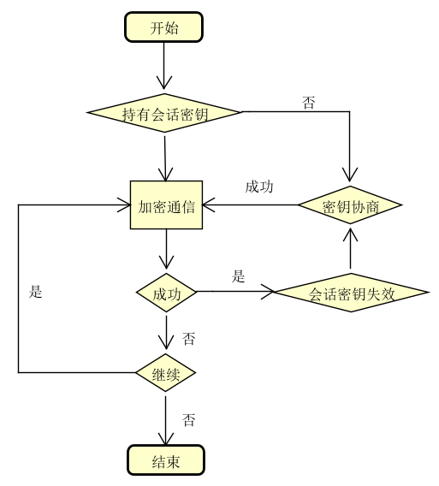

###### 数据转发

模块描述

将MODBUS/MQTT/二进制协议转化后的数值转为物模型数据格式，并将数据上传至边缘代理计算框架。

子模块清单

|  |  |  |  |
| --- | --- | --- | --- |
| **模块名称** | **子模块** | **功能** | **功能描述** |
| 边缘代理协议框架 | 数据转发模块 | 将数据转化发送 | 将数据转化为标准物模型并上传至边缘代理计算框架 |

功能设计

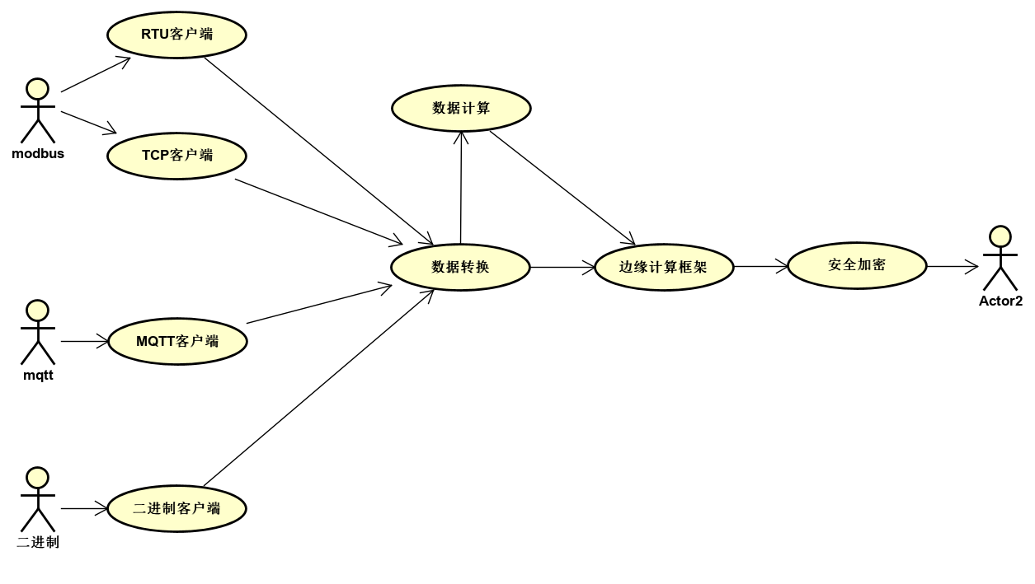

类图

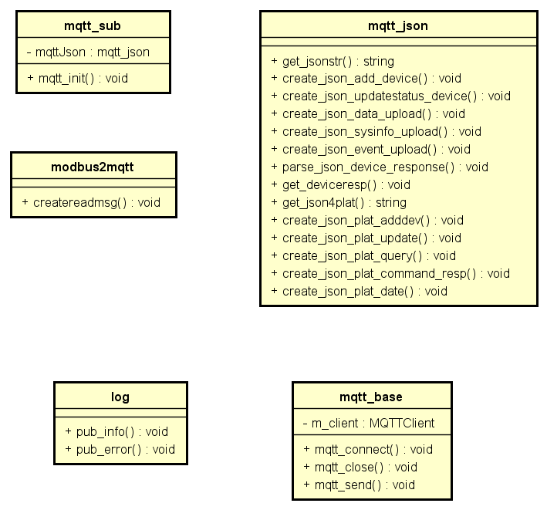

模块流程设计

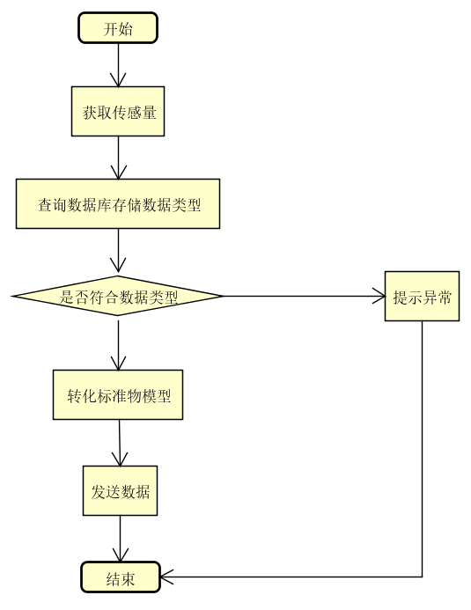

物模型设计

{

"mid":10000001,

"type","CMD_REPORT",

"timestamp":"1622187515",

"expire":-1,

"deviceId":"1100001000170006",

"param":{

"cmd":"sys_info",

"deviceId":"1100001000170006",

"data":{

"user_cpu":20.0,

"sys_cpu":10.0,

"mem_free":"1000M",

"collectTime":"2021-05-20 15:15:00",

"devicename":"NARI_WULIAN",

}

}

}

###### 告警上报

模块描述

将MODBUS/MQTT/二进制协议转化后的数值进行阈值判断后，需要告警的数据转为物模型数据格式，并上传至边缘代理计算框架。

子模块清单

|  |  |  |  |
| --- | --- | --- | --- |
| **模块名称** | **子模块** | **功能** | **功能描述** |
| 边缘代理协议框架 | 告警上报模块 | 告警上报 | 判断告警收费需要上送，并将数据转化为标准物模型并上传至边缘代理计算框架 |

功能设计



类图

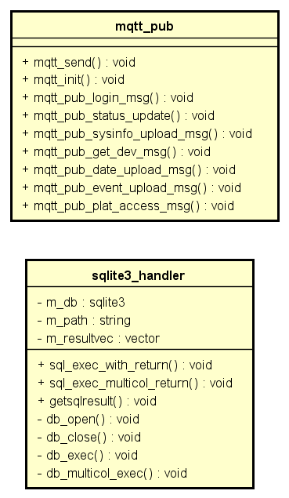

模块流程设计

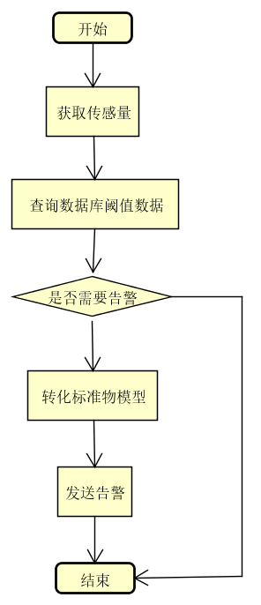

物模型设计

{

"mid":10000001,

"type","CMD_REPORTEVENT",

"timestamp":"1622187515",

"expire":-1,

"deviceId":"1100001000170006",

"param":{

"event":"sys_alarm",

"deviceId":"1100001000170006",

"data":{

"user_cpu":20.0,

"sys_cpu":10.0,

"mem_free":"1000M",

"almDescription":"xxxxxx",

"collectTime":"2021-05-20 15:15:00",

"devicename":"NARI_WULIAN",

}

}

}

## 附录

### 系统组件视图

#### 功能组件分项说明

*【编写说明】描述功能组件方法的相关内容*

表 XX-xx表单组件1

|  |  |  |  |
| --- | --- | --- | --- |
| 方法名称 | 描述 | 输入数据实体 | 输出数据实体 |
| *query_hjjz(String devNo)* | *通过设备编号查询环境监测信息* | *工设备编号* | *环境监测数据* |
|  |  |  |  |
|  |  |  |  |

表 XX-xx表单组件2

|  |  |  |  |
| --- | --- | --- | --- |
| 方法名称 | 描述 | 输入数据实体 | 输出数据实体 |
| *XXX* | *XXX* |  |  |
|  |  |  |  |
|  |  |  |  |

#### 接口组件分项说明

*【编写说明】描述接口组件方法的相关内容*

表 接口组件方法清单

|  |  |
| --- | --- |
| 方法名称 | 描述 |
| *Query_person_info(String prj_id)* | *通过工程编号查询人员信息* |
|  |  |
|  |  |

#### 公共组件分项说明

*【编写说明】描述公共组件方法的相关内容*

表 公共组件方法清单

|  |  |
| --- | --- |
| 方法名称 | 描述 |
|  |  |
|  |  |
|  |  |

### 逻辑数据实体分项定义

表 逻辑数据实体定义表

|  |  |  |  |  |  |
| --- | --- | --- | --- | --- | --- |
| 编号-名称 | *XXX-单位信息* | | | | |
| 所属数据域 |  | | | | |
| 所属数据主题 |  | | | | |
| 是否主数据 | *是* | | | | |
| 代码 | *HrOrgUnit* | | | | |
| 与其他实体关系 |  | | | | |
| 备注 |  | | | | |
| 字段名称 | 字段代码 | 数据类型 | 数据长度 | 数据精度 | 主键/外键 |
| 单位代码 | *deptCode* | *VARCHAR* | *30* |  | *主键* |
| 单位简称 | *orgShortName* | *VARCHAR* | *255* |  |  |